Historique des modifications
Rédacteur | Version | Etat | Date | Motifs
LCV | 1.0 | INIT | 17/08/2018 | Première version
LCV | 1.1 | MAJ | 15/09/2023 | Mise à jour cause NF
LCV | 1.2 | MAJ | 28/08/2025 | Mise à jour ajouts

IMPORTANT
Vous êtes dans l’obligation de conserver les archives fiscales de ventes sur un support externe sécurisé
pendant la durée légale de conservation.
Cette sauvegarde est à mettre en place par vos propres moyens.
Si vous n’avez pas la possibilité de faire cela, vous avez à disposition le logiciel de sauvegarde automatique
Cobian Backup dans le répertoire LcvMag\logiciels\Cbsetup.exe qui vous permettra de faire une sauvegarde
sur une clé usb ou un disque dur externe (nous demander le tutoriel d’installation et d’utilisation)

Notes concernant la version 9.7
En plus du numéro de ticket classique, vous avez maintenant un nouveau numéro de ticket continu, qui ne se réinitialise pas à chaque journée. Si vous avez fait 50 tickets en 7 jours, eh bien ce compteur sera à 000050 le 7^{ième} jour. Ce compteur est évidemment local à chaque poste.

Il est également possible de sortir une édition de stock depuis les statistiques (pour réapprovisionner le magasin en flux tendu par exemple). Cela se trouve dans les statistiques, puis dans l’onglet .
Nous demander la documentation sur ce point.
Dernier point, il ne sera plus possible d’ouvrir la caisse si votre version de LCV ne correspond pas à celle du serveur, donc dès que vous avez une proposition de mise à jour sur LCV dans les magasins, il faut répondre OUI.

La caisse. 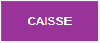

Démarrage :

- Ouverture :

Cliquez sur 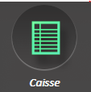 puis sur  :

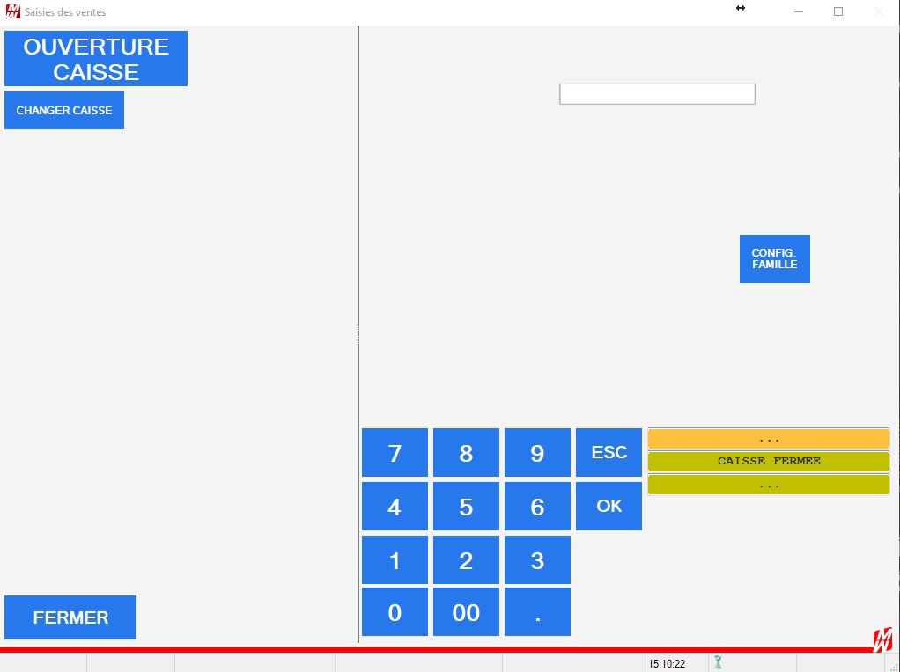

Sélectionnez votre nom puis tapez votre code secret et enfin cliquez sur 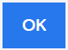.
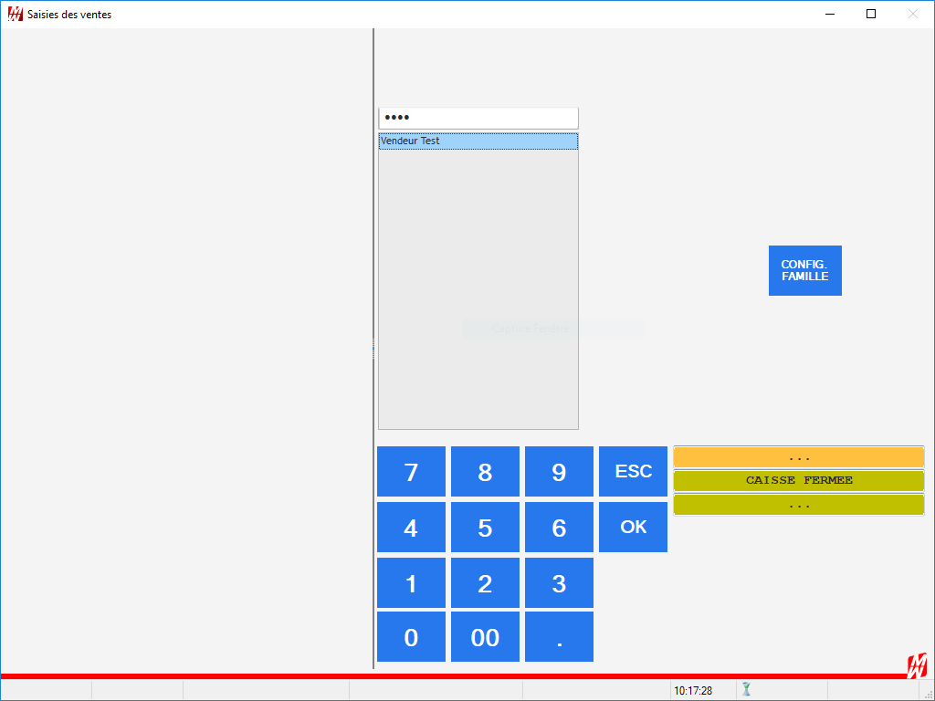

Selon vos paramètres, un comptage du fond de caisse détaillé, peut être demandé :

- Comptage caisson :

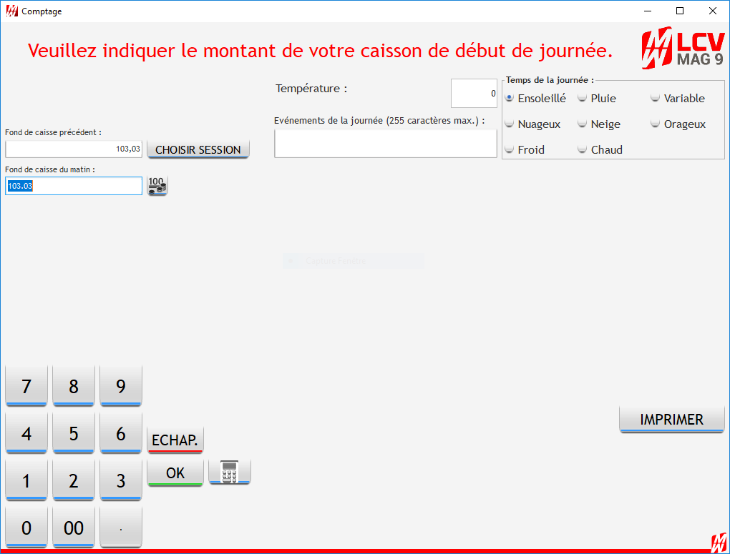
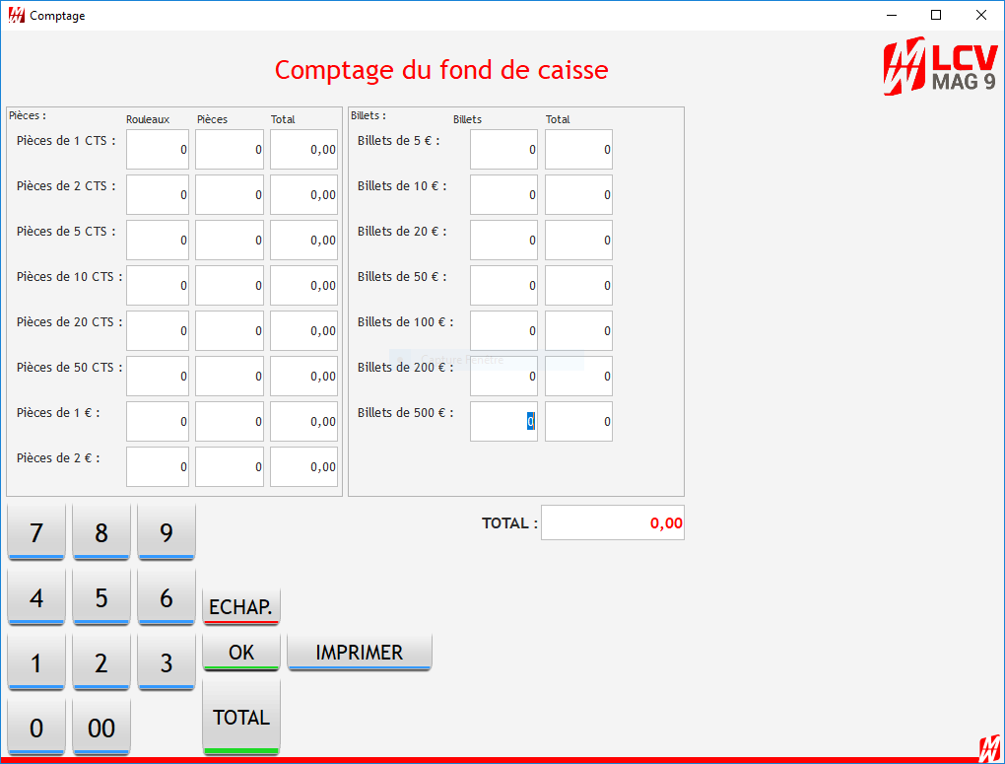

Comptez le détail du tiroir (nombre de pièces, de rouleaux et de billets) en saisissant le nombre à chaque unité.
En cas d’erreur pour effacer appuyez sur 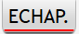 puis  pour avancer.
En fin de comptage, appuyez sur « TOTAL », cliquez sur « OUI » pour confirmer le montant du comptage ou sur « NON » pour recommencer.
Enfin, cliquez « NON » pour annuler l’édition d’un duplicata et continuez.

Vous pouvez aussi renseigner le temps de la journée, ainsi que la température ou encore les évènements de la journée (pouvant influer sur le chiffre d’affaire, tel qu’une manifestation ou un évènement climatique).

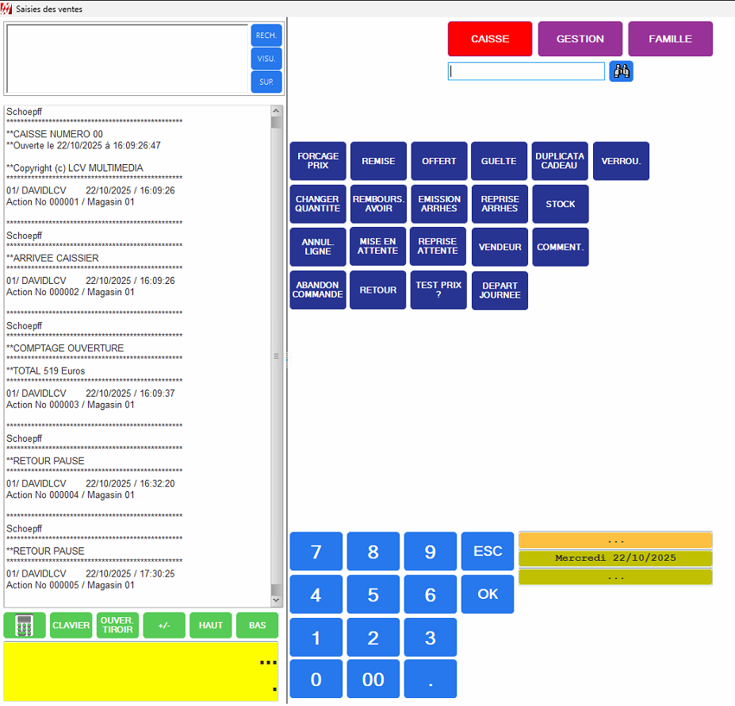

Caissier :

- Ajouter un article :

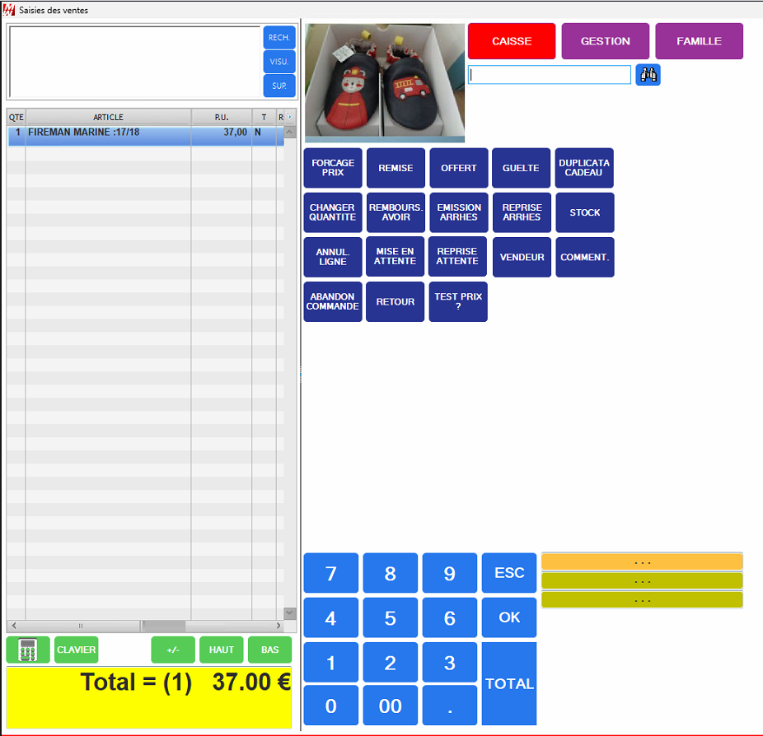

Après avoir scanné les articles, cliquez sur 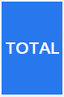 pour accéder aux moyens de paiements. Après l’appui sur la touche total, si vous souhaitez bipper d’autres articles, il faudra appuyer sur la touche pour revenir à la saisie des articles.

Si le client choisit plusieurs fois le même article, deux choix s’offrent à vous pour ne pas bipper plusieurs fois l’article :
- Scannez l’article puis cliquez sur 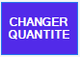 et saisissez le nombre d’articles.
- Scannez l’article puis cliquez sur , la ligne se répète.
Si vous ne pouvez pas biper le code barre du produit, cliquez sur pour ouvrir la recherche modèle. Effectuez votre recherche puis double-cliquez sur l’article pour l’ajouter au panier.

- Encaisser une vente
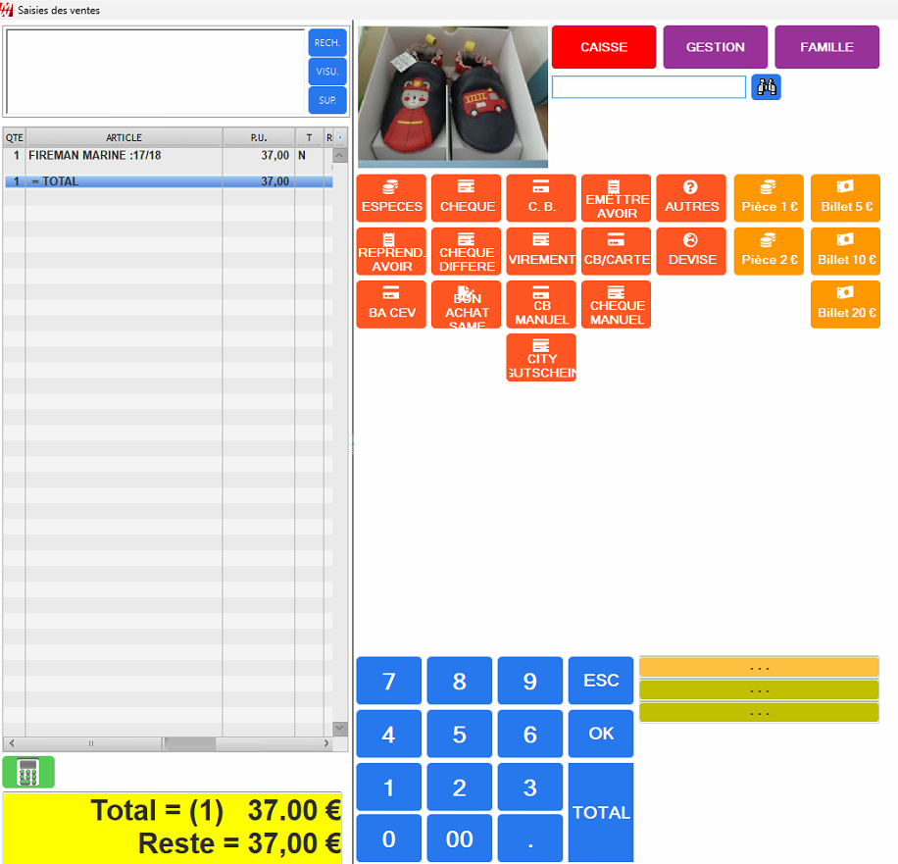

- Espèces : Si le client règle la totalité avec ce moyen de paiement, appuyez sur 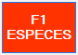
La caisse affiche le montant et valide le ticket.

Nouveauté 9.8 : Si le montant entré en espèces est trop important (exemple d’un code barre bippé à la place d’un montant réel) nous afficherons un message :
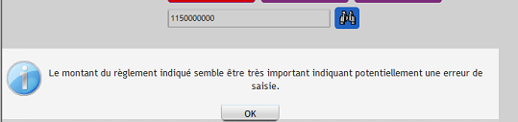
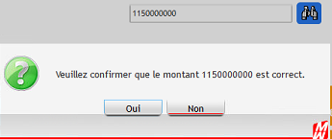

Si vous souhaitez avoir le rendu monnaie, saisissez le montant reçu par le client, puis cliquez sur . Le rendu monnaie s’affiche et valide le ticket :

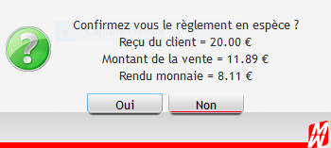

Si le client règle partiellement avec ce moyen de paiement, saisissez le montant puis appuyez sur
Compléter avec un, ou plusieurs autres modes de paiement, en suivant le même principe.

- Chèque : Si le client règle la totalité avec ce moyen de paiement, appuyez sur 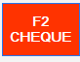
Insérez le chèque dans l’imprimante.

Si le client règle partiellement avec ce moyen de paiement, saisissez le montant puis appuyez sur
Compléter avec un ou plusieurs autres modes de paiements, en suivant le même principe.

- Carte Bancaire : Si le client règle la totalité avec ce moyen de paiement, appuyez sur 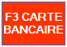
Insertion de la carte dans le lecteur du TPE,
Le client saisit son code,
Une fois le paiement effectué, remettre au client son ticket et sa facturette.
Conservez la facturette commerçante.

Si le client règle partiellement avec ce moyen de paiement, saisissez le montant, puis appuyez sur
Compléter avec un ou plusieurs autres modes de paiement, en suivant le même principe.
La facturette sortira à la clôture du ticket.

- Chèque Différé : Si le client règle la totalité avec ce moyen de paiement, appuyez sur 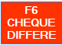. Tapez la date d’échéance puis cliquez sur « OK ».
Insérez le chèque dans l’imprimante ou faites remplir le chèque si vous ne disposez pas d’imprimante chèque.

Si le client règle partiellement avec ce moyen de paiement, saisissez le montant puis appuyez sur . Tapez la date d’échéance puis cliquez sur « Ok ».
Compléter avec un ou plusieurs autres modes de paiement en suivant le même principe.

- Autres : vous permet de créer de nouveaux modes de règlement tel que 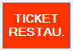. Ces modes de règlements sont à créer dans les paramètres.

- Devise : sélectionnez la devise puis entrez le montant pour le convertir en euro et rendre la monnaie en euro.

- De même pour les autres modes de paiement (excepté 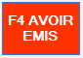 et 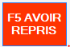)

- Utilisation des avoirs
Générer un avoir :
Un avoir est généré lorsque le total du ticket est négatif (cas d’un retour)
Si vous générer la totalité du montant négatif avec ce moyen de paiement, cliquez .
Si vous remboursez partiellement avec ce moyen de paiement, saisissez le montant puis cliquez sur

Sur le ticket de caisse, un code-barre correspondant à l’avoir sera imprimé.

Utiliser un avoir :
Si le client règle la totalité avec ce moyen de paiement, appuyez sur
Si le client règle partiellement avec ce moyen de paiement, saisissez le montant puis appuyez sur .
Scannez ou saisissez le code-barre de l’avoir puis cliquez sur « OK ».

Si l’avoir est inexistant, indiquez si celui-ci est HP (hors place, c'est-à-dire d’une autre enseigne).

Complétez avec un ou plusieurs autres modes de paiement en suivant le même principe.

Rembourser un avoir :
Cliquez sur 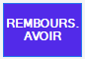, indiquez le motif, scannez le numéro d’avoir puis sélectionnez le mode de remboursement (espèces, CB …).

Clôturer un avoir :

Il est possible de clôturer un avoir en se rendant dans la fiche client puis dans l’onglet ‘’Avoir Client’’.
Il suffira de sélectionner l’avoir puis de cliquer sur le bouton CLOTURER AVOIR

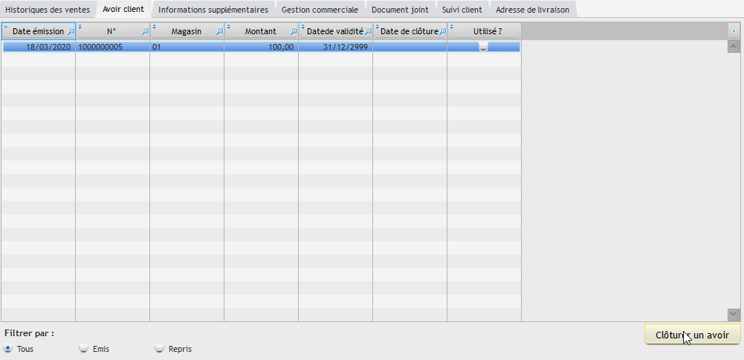

- Faire une remise
Sur un article :
Cliquez sur 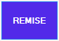, entrez le montant de la remise, cliquez sur « Ok » puis indiquez le motif de la remise si votre profil le permet.
Si vous voulez faire une remise 100%, vous pouvez utiliser la fonction 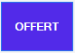.

Possibilité, lors d'une remise sur un article, d'indiquer le prix net voulu, le logiciel se chargera de calcul le montant de remise à appliquer. Il faut pour cela choisir NET au moment de la remise et saisir le prix final que l’on souhaite afficher.
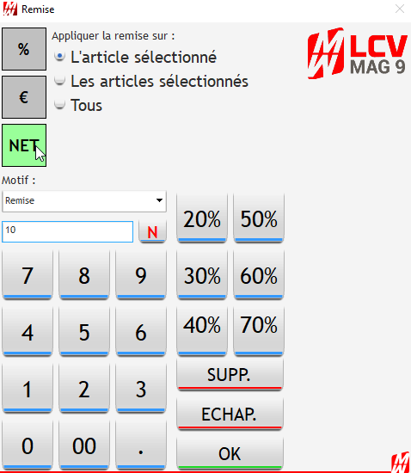

- Passer un retour
Cas d’un échange :
Appuyez sur 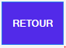 puis scannez l’article. Indiquez si le produit est défectueux ou non.
Pour ajouter d’autres produits au retour, scannez ou saisissez un nouveau produit.
Pour désactiver le mode « retour », appuyez sur 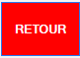
Scannez maintenant les articles que votre client va prendre en échange.

Cas d’un retour défectueux :
Effectuez la même manipulation que pour un échange mais les retours défectueux doivent être gérés. (Voir la documentation : Gestion des retours.)

- Renseigner un client

Créer un nouveau client :

Pour renseigner un client sur une vente, cliquez sur

Une fois dans la recherche client, cliquez sur 

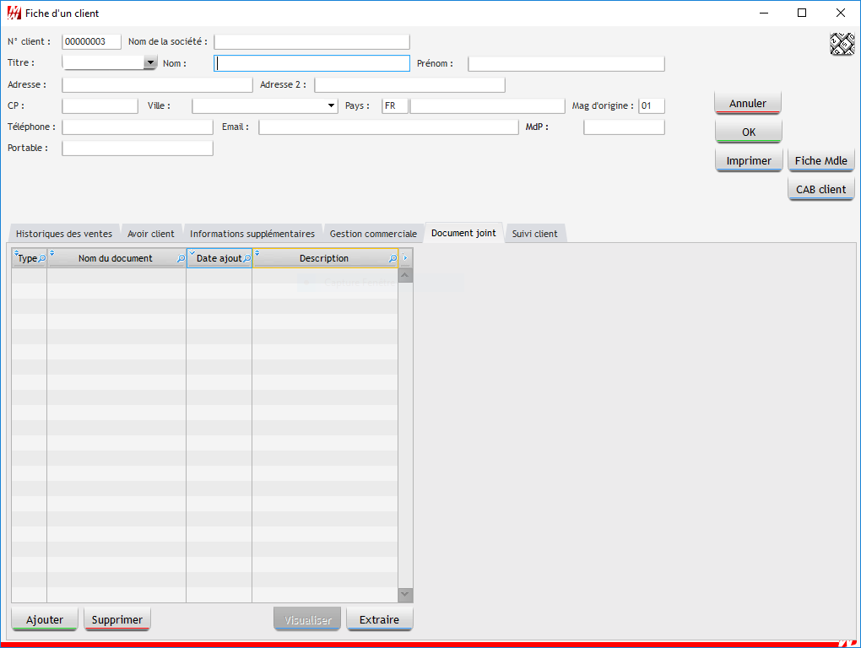

Renseignez votre fiche client suivant les informations dont vous avez besoin puis cliquez sur .

Ajouter un client :
Pour rechercher votre client, cliquez sur

Vous pouvez rechercher le client par son code, son nom ou son adresse mail.

Cela permet de visualiser la fiche client détaillée.

Cela permet de supprimer le client du ticket (sans le supprimer de la base).

Envoi du ticket dématérialisé au client
Pour pouvoir envoyer un ticket par mail au lieu de l’imprimer, veuillez vous référer à la documentation « Envoi d’un ticket par email lors d’une vente.docx »
Si jamais il n’y a pas de compte mail renseigné sur une fiche client lors de l’envoi dématérialisé, vous avez la possibilité d’en rajouter une et de l’associer à la fiche client en même temps.
IL faut aller dans les paramètres LCV, puis puis
Sur la ligne SAISIEEMAIL , mettez la valeur O à la place du N.

VENTE D UN ARTICLE AVEC UN NUMERO DE SERIE (se référer à la doc No de serie rattaché à un ticket de caisse.docx)

- En caisse, lorsque vous bipez un article qui contient un numéro de série, vous aurez la petite popup ci-dessous vous proposant de sélectionner le bon numéro de série dans la liste.
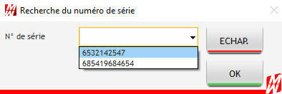

Ce numéro de série se retrouvera sur le ticket de caisse ET sur la facture.
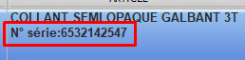
Une fois la vente effectuée :
PS : Si vous annulez un ticket de vente en caisse, seul le ticket ayant servi à vendre l’article avec le numéro de série pourra faire revenir le numéro de série en « disponible »

Renseignez votre fiche client suivant les informations dont vous avez besoin puis cliquez sur .

Associer des références entre elles pour les appeler en caisse en une seule fois

Vous avez la possibilité d’associer des articles entre eux pour que, dès lors que vous appelez un article en caisse, TOUS les autres articles associés soient bipés en caisse en même-temps.
Veuillez vous référer à la documentation Association d articles en caisse.docx

Gestion des factures sans société renseignée.

Vous avez la possibilité de rajouter des lignes de texte personnalisées sous l’entête et les informations société dans la facture.
Pour cela, allez dans les paramètres de LCV, puis tout dernier onglet

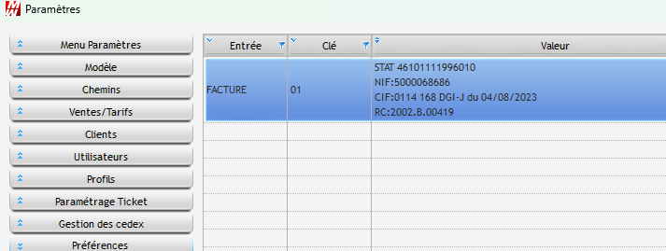
Clé = le code magasin
Valeur = le contenu de du texte, que vous pouvez mettre sur plusieurs lignes.

Offre bienvenue nouveau client :

Il est possible d’activer une offre de ‘’bienvenue’’ pour tout nouveau client. Pour cela, il faut se rendre dans les paramètres du logiciel et de se rendre dans 8-Caisse NF puis Paramètres divers. Cette option permettra au client d’obtenir un avoir si il est éligible lors de la création de son compte.

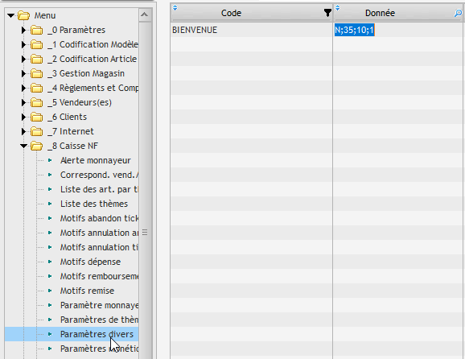

Une fois dedans un tableau apparaitra avec l’ensemble des options de caisse. Cherchez ou ajoutez le code BIENVENUE s’il n’y est pas.

Dans la colonne Donnée vous allez pouvoir activer et configurer les options de l’offre.
En prenant l’exemple de la capture d’écran voilà ce que nous avons

N : signifie que l’offre est désactivée. Si vous souhaitez activer l’offre il faudra mettre un O majuscule.
35 : indique le seuil d’achat à partir duquel le nouveau client est éligible pour l’avoir. Il faudra indiquer la somme de votre choix
10 : indique la valeur de l’avoir. Il faudra indiquer la somme de votre choix
1 : indique la durée de validité de l’avoir (en mois). Il faudra indiquer la durée de votre choix.

- Modifier un tarif
Si le prix indiqué sur l’étiquette ne correspond pas au prix en caisse, cliquez sur 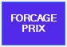, saisissez le montant puis cliquez sur « OK ».
Vous pouvez aussi modifier le type (normal, solde, démarque) tout en modifiant le prix de vente.

Il est possible d’ajouter d'indiquer un motif sur le forçage prix, ce motif est ensuite visible dans les actions caissiers depuis le menu statistique.

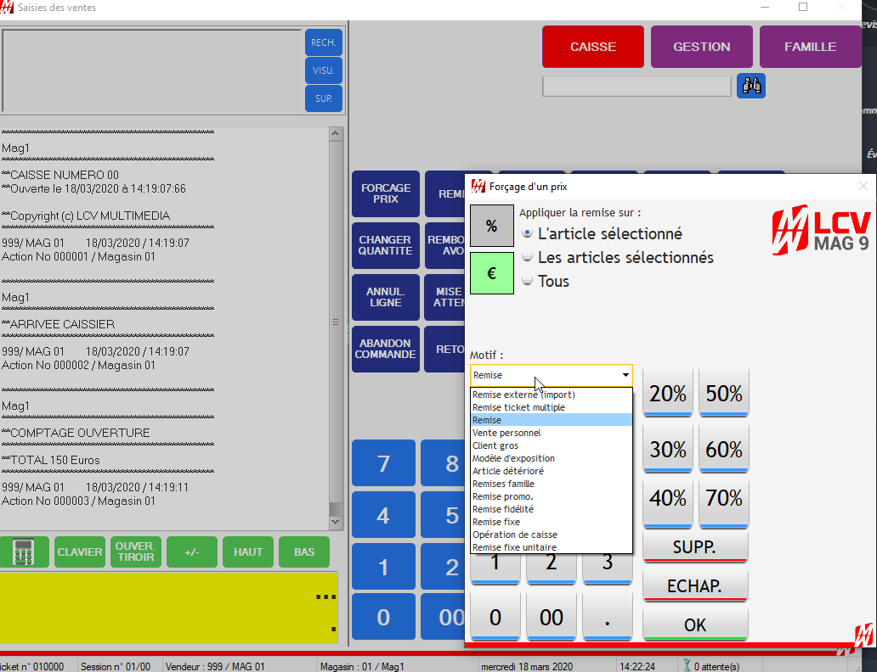

- Guelte

Si vous désirez récompenser un vendeur avec une guelte, il faut sélectionner votre produit puis cliquez sur 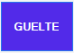, saisissez le montant puis cliquez sur « OK ».

- Duplicata cadeau
Pour d’imprimer un duplicata de ticket sans prix (ticket cadeau), cliquez sur 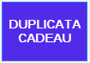 et sélectionner votre ticket.

- Verrouillage
Vous pouvez verrouiller votre caisse lorsque vous la quittez, cliquez sur 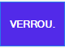 puis cliquez sur 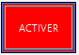 pour rouvrir la caisse puis entrez votre code.

- Changer la quantité

Si vous souhaitez changer la quantité du produit ajouté dans le panier, sélectionner le produit, cliquez sur 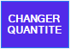 et indiquer la nouvelle quantité.

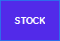
- Stock

Pour visualiser le stock d’un article, cliquez sur le bouton

Rechercher l’article en question puis clique sur la croix rouge pour revenir au ticket.

- Annuler un article
Si vous souhaitez supprimer un article que vous avez bipé, cliquez sur l’article en question puis sur 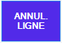

Un badge responsable peut-être demandé en fin de ticket après la demande du total.
ATTENTION, si 1 seul article dans le panier, il n’est plus possible de l’annuler, il faudra faire 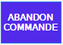

- Mettre un ticket en attente
Si vous souhaitez mettre un ticket en attente, saisissez votre ticket normalement puis cliquez sur 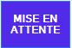
Pour reprendre le ticket, cliquez sur 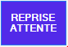 scannez le code barre sur le ticket de caisse puis cliquez sur « OK ».

- Modifier le vendeur

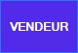
Si vous souhaitez modifier le vendeur sur le ticket en cours, cliquez sur

Sélectionnez ensuite le vendeur dans la liste puis cliquez sur « Ok ».

Sur le pop up qui s’affiche, il y a en plus du choix des vendeurs un bouton pour chaque vendeur. Cette fenêtre est redimensionnable.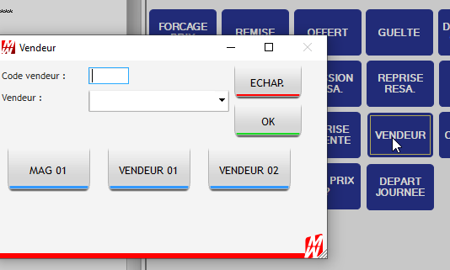

- Départ Journée
Lorsque vous prenez une pause (rapide, repas, etc.), cliquez sur 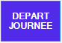 puis « OUI » pour confirmer ou « NON » pour annuler. Renseignez ensuite votre code secret.

- Commentaire
Si vous souhaitez enregistrer un commentaire sur le ticket en cours, cliquez sur 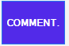.
Note : Il ne sera consultable que dans les statistiques de caisse en bas de l’encart client

- Abandonner une commande
Si vous souhaitez abandonner un panier en cours, cliquez sur , sélectionnez le motif puis cliquez sur « OK » (cela va générer un numéro de ticket correspondant à l’annulation).

- Tester un prix
Si vous souhaitez rechercher le prix d’un article sans l’encaisser, cliquez sur 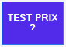 puis scannez l’article. Le test prix restera 5 secondes à l’écran avant de disparaitre. (durée modifiable dans les paramètres divers de la caisse NF - DUREETEST)

- Modification de l’affichage

Il est possible dans la caisse comme dans l’ensemble des tableaux du programme, d’ajouter ou d’enlever les colonnes que nous ne voulons pas. Pour cela il suffit de faire un clic droit dans la zone des articles et de choisir ‘’ Sélectionner les colonnes ‘’ puis de cocher ou de décocher celles que l’on souhaite afficher ou non.

En date de notre dernière mise à jour, la colonne Taille a été ajouté.

Gestion : 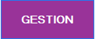

- Dépense
Les dépenses correspondent aux frais de caisse, ceux-ci sont à déterminer dans les paramètres.
Pour ajouter une dépense, appuyez sur 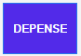,sélectionnez le motif puis saisissez le montant et cliquez « OK ».
Appuyez sur « OUI » pour confirmer le montant, ou « NON » pour corriger.
Appuyez sur « ECHAP. » pour effacer le montant saisi, ou « ABANDONNER » s’il n’y a pas de montant à l’écran et quitter le module Dépense.

- Modifier le mode de paiement d’une vente
Le transfert de paiement permet de modifier le mode de paiement sur une vente validée.
Appuyez sur 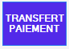 et sélectionnez le mode de paiement d’origine, puis sur le mode de paiement de destination.
Saisissez le n° de ticket à annuler ou laissez à blanc s’il s’agit du dernier ticket.
Appuyez sur « OK » pour valider.
Saisissez le montant exact du ticket à transférer, puis cliquez de nouveau sur « OK ».
Appuyez sur « OUI » pour confirmer le transfert, ou sur « NON » pour abandonner.

- Editer une facture ou un duplicata
ATTENTION, pour éditer une facture, il faut que le champ dans soit renseigné dans la fiche client.
Une facture A4 peut être éditée sur n’importe quelle caisse. Si vous ne souhaitez pas imprimer sur une imprimante A4, une option vous sera proposée afin d’éditer la facture sur l’imprimante ticket.
Cliquez sur 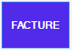 puis « OK » pour éditer la facture du dernier ticket, ou saisissez le n° de ticket (format 010001) avant de cliquer sur « OK ».
Sélectionnez l’imprimante A4 ou l’imprimante chèque pour éditer la facture ou sur « NON » pour abandonner.
Sachez qu’à partir du 1er Juillet 2024, vous devez obligatoirement renseigner le type d’opération effectué.
Pour cela, sur la fiche article, puis dans allez dans la codification supplémentaires , double cliquez sur le mot puis sur une ligne vide, double cliquez dans TYPE et sélectionnez ou entrez le mot PRESTA puis enregistrez.

Vous devez également renseigner l’option de TVA choisie pour votre société (Tva sur les encaissements ou bien Tva sur les débits).
Par défaut nous prenons la tva sur les débits, mais vous pouvez parfaitement la changer en allant dans les paramètres LCV, puis puis .
Vous aurez une nouvelle colonne à droite qui vous permettra de renseigner une des 2 valeurs :
1 = TVA sur les débits, c’est la valeur par défaut, même si la ligne est vide
2 = TVA sur les encaissements

Si vous souhaitez réimprimer un ticket de caisse, appuyez sur 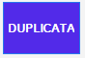 puis sur « OK » pour éditer la facture du dernier ticket, ou saisissez le n° de ticket puis cliquez sur « OK ».
Appuyez sur « OUI » pour confirmer le ticket, ou sur « NON » pour abandonner.

- Annuler un ticket
Cliquez sur 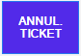, la manipulation est la même pour modifier un ticket ou annuler un ticket. Cela ouvrira une interface pour sélectionner le ticket pour une annulation ou un rechargement pour modification
L’annulation va alors générer un nouveau ticket « inverse » du ticket sélectionné.

- Comptage
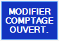 Permet de ressaisir le fond de caisse que vous avez renseigné à l’ouverture.
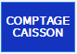 Permet à tout moment de la journée de compter le caisson.
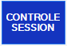 Permet à tout moment de contrôler la caisse.

- Faire un prélèvement
Lorsque votre fond de caisse devient trop important, le logiciel vous demandera de faire un prélèvement.
Pour se faire, appuyez sur 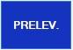,saisissez le montant total du prélèvement puis cliquez sur « OK ».
Appuyez sur « ECHAP. » pour effacer le montant saisi.
Appuyez sur « OUI » pour confirmer le montant du comptage, ou appuyez sur « NON » pour recommencer.
Deux tickets de prélèvement s’impriment et devront être signés par la caissière puis le chef de caisse.
Appuyez sur « NON » pour annuler la réédition et continuer.

Si vous souhaitez annuler un prélèvement, appuyez sur 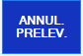
Saisissez le montant total du prélèvement puis cliquez sur « OK » ou « ECHAP. » pour effacer le montant saisi.
Appuyez sur « OUI » pour confirmer le montant du comptage ou « NON » pour recommencer.
Deux tickets de prélèvement s’impriment et devront être signés par la caissière puis le chef de caisse.
Appuyez sur « NON » pour annuler la réédition et continuer.

Le montant du prélèvement final indiqué dans la clôture de session doit être en Négatif.

- Apport
Dans la journée, votre fond de caisse peut manquer de monnaie, un apport peut être fait pour palier à ce problème. Pour se faire, Appuyez sur 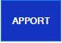 et saisissez le montant total de l’apport puis cliquez sur « OK » ou « ECHAP. » pour effacer le montant saisi.
Appuyez sur « OUI » pour confirmer le montant du comptage ou « NON » pour recommencer.
Deux tickets d’apports s’impriment et devront être signés par la caissière puis le chef de caisse
Appuyez sur « NON » pour annuler la réédition et continuer.

Famille :

Si un article ne passe pas, vous pouvez le ventiler à la famille. Appuyez sur la famille concernée, saisissez le prix de l’article puis cliquez sur « OK ».
Appuyez sur « ECHAP. » pour effacer le montant saisi ou abandonner s’il n’y a pas de montant à l’écran.

Fin de journée :

Appuyez sur 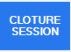
- Comptage caisson : tout l’argent présent dans le caisson devra être compté (monnaie, rouleaux et billets).
- Pour chaque type d’espèces : indiquer les quantités présentes dans le caisson.
- A la fin du comptage, appuyez sur « TOTAL » et l’impression du total caisson va s’imprimer.

Erreur Théorique Caissière :
- Pas d’erreur :
- La caisse passe directement au « prélèvement de fin de journée » et indique la somme à prélever.
- Validation du prélèvement et retrait du caisson des espèces correspondantes.
- Edition des deux tickets justificatifs.

- Erreur théorique :
  - La caisse indique une différence de caisse théorique (sans précision du montant) et demande la validation ou non de cette différence.
  - La première phase est de répondre NON à la demande de validation et de recompter.
  - Suite au recomptage :
    - Plus d’erreur, passage à l’étape prélèvement.
    - Ecart confirmé : la caisse demande la validation de la différence.
    - La caisse passe à l’étape prélèvement et tient compte de l’écart de caisse dans le calcul de la somme à prélever.

Autres prélèvements :
- Après le prélèvement des espèces, la caisse lance automatiquement les prélèvements des autres moyens de paiement (liste des chèques, CB, etc…)
- Elle propose systématiquement la réédition des tickets de prélèvement.

Nouveauté 9.8 : Si jamais vous oubliez de faire votre clôture le soir, à partir de la 9.7 analyse 898 LCV fermera automatiquement la caisse et vous ramènera à l’accueil de LCV, à 23h50.
Vous aurez dans les statistiques EDITIONS, partie la notification comme suit :

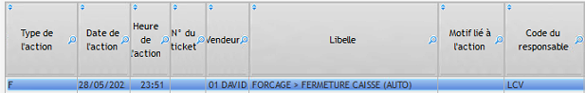
Vous devrez donc rouvrir votre caisse sur la journée précédente pour pouvoir clôturer la session et la journée précédente correctement.

ASTUCE : Si jamais vous n’avez pas pu sortir votre ticket de cloture de session (la bande Z) vous avez la possibilité de la rééditer (en version 9.9 minimum) en allant dans :
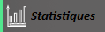 puis vous choisissez votre magasin et la date et vous faites Calculer.
Cliquez ensuite sur tout en haut, puis 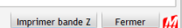

Interdire un article à la vente
Vous avez la possibilité d’interdire des articles à la vente en caisse.
Pour pouvoir interdire un article en caisse, il faut le renseigner dans sa codification
il faut vous rendre sur la fiche article puis « Option de codification complémentaire » en bas à droite
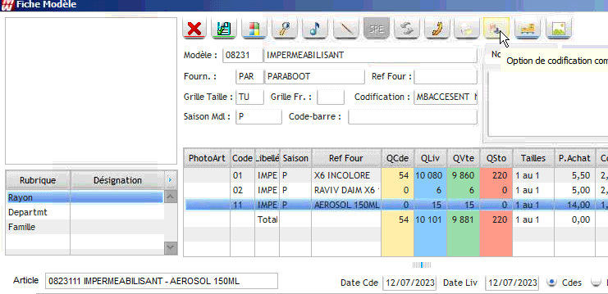
Dans le tableau ci-dessous faire un double clic sur la case « Type » à l’endroit de la souris
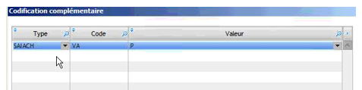
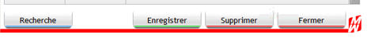
Sélectionner « ARTINT »
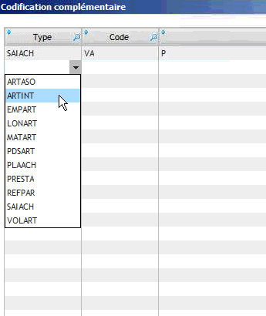

Cliquer sur « Enregistrer »
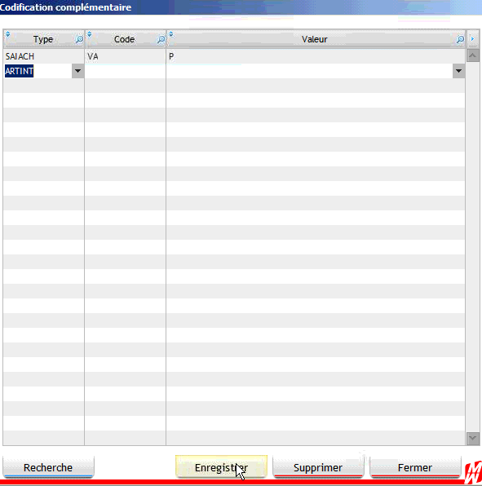

Cliquer sur « Oui »
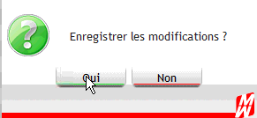

L’article est maintenant bloqué.

Gestion des retours défectueux : 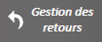

Ces retours doivent être géré, pour se faire cliquez sur

La page des retours s’affiche :

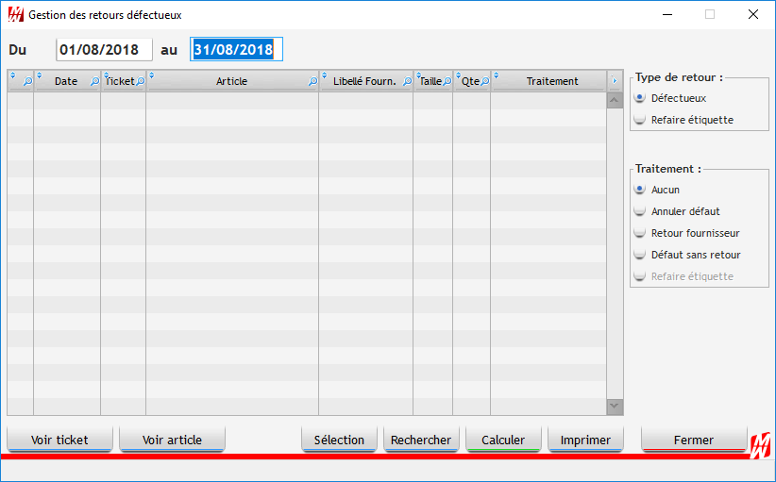

Sélectionnez la période à analyser puis cliquez sur « Rechercher ».
Tous les retours défectueux faits durant la période vont s’afficher. Il va falloir traiter chaque ligne séparément :

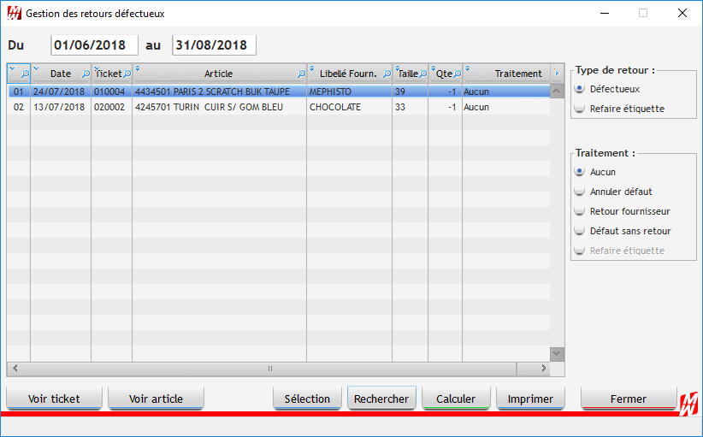

Sélectionnez l’article à traiter puis choisissez le traitement à appliquer dans la colonne « Traitement ».
Plusieurs traitements sont possibles : 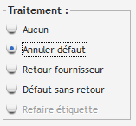
Aucun : Laisse l’article dans la page des retours.
Annuler défaut : L’article revient en stock.
Retour Fournisseur : Une ligne de Retour Fournisseur est générée dans la fiche de l’article. L’article sort du stock.
Défaut sans retour : Une ligne de Correction d’Inventaire est générée dans la fiche de l’article. L’article sort du stock
Refaire étiquette : Permet de réimprimer une étiquette. L’article revient en stock.

Une fois le traitement sélectionné, cliquez sur 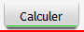 pour lancer le traitement.

Note : Tant qu’un produit n’a pas été traité, celui-ci reste en stock. Pensez donc à traiter régulièrement ces retours afin que votre stock soit juste.

Planning :

Dans LCV, vous avez la possibilité de gérer le planning de vos vendeurs.

Pour créer/modifier vos planning, depuis le menu de LCV, il faut cliquez sur 
La fenêtre suivante va s’ouvrir :

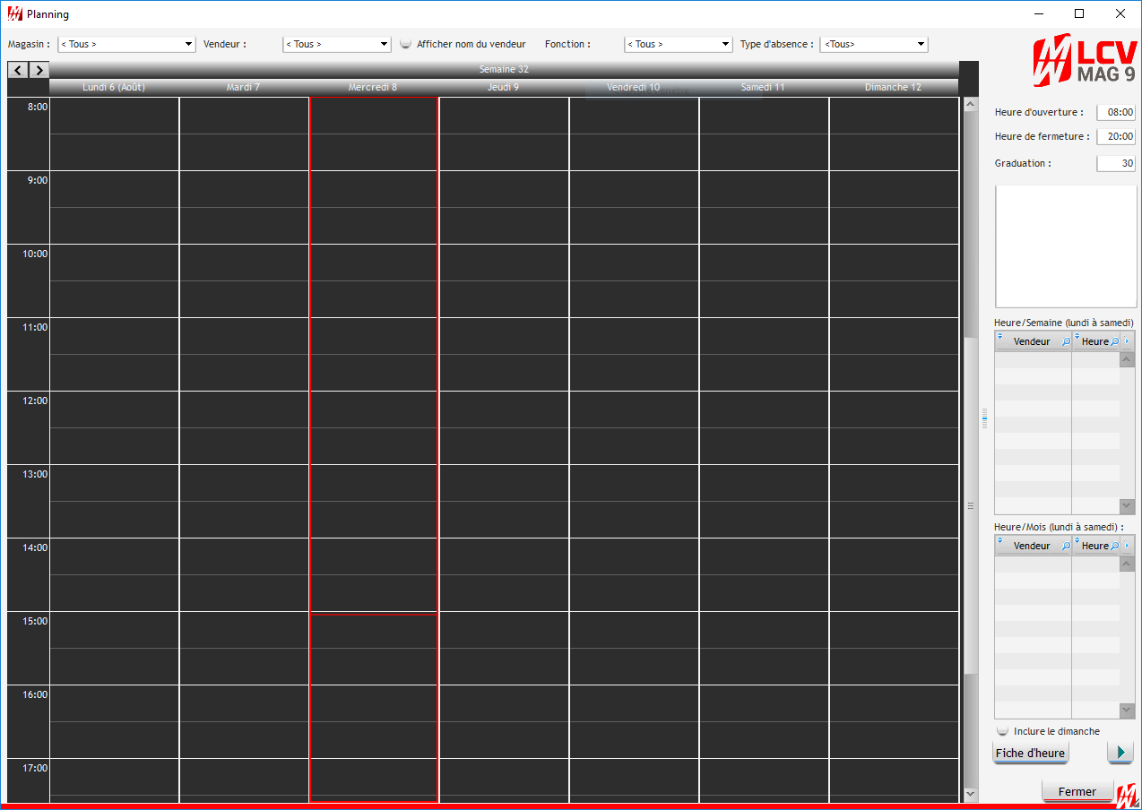

Cette fenêtre est divisée en deux parties :
- La partie de gauche va vous permettre de créer vos plannings.
- Celle de droite vous donne un récapitulatif du planning de chaque vendeur sur la semaine ou sur le mois.

Note : Dans la partie droite, vous avez la possibilité de borner votre planning en fonction des horaires d’ouvertures de vos magasins. Renseignez l’heure d’ouverture, ainsi que l’heure de fermeture, puis la graduation. La graduation vous permet de gérer vos plannings au quart d’heure, ou à la demi-heure.
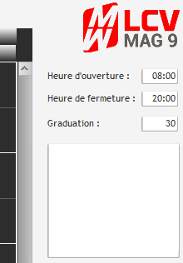

- Créer une entrée

Pour créer une entrée, faites un clic droit sur la journée voulue, la liste suivante apparait, cliquez sur « Nouveau rendez-vous »

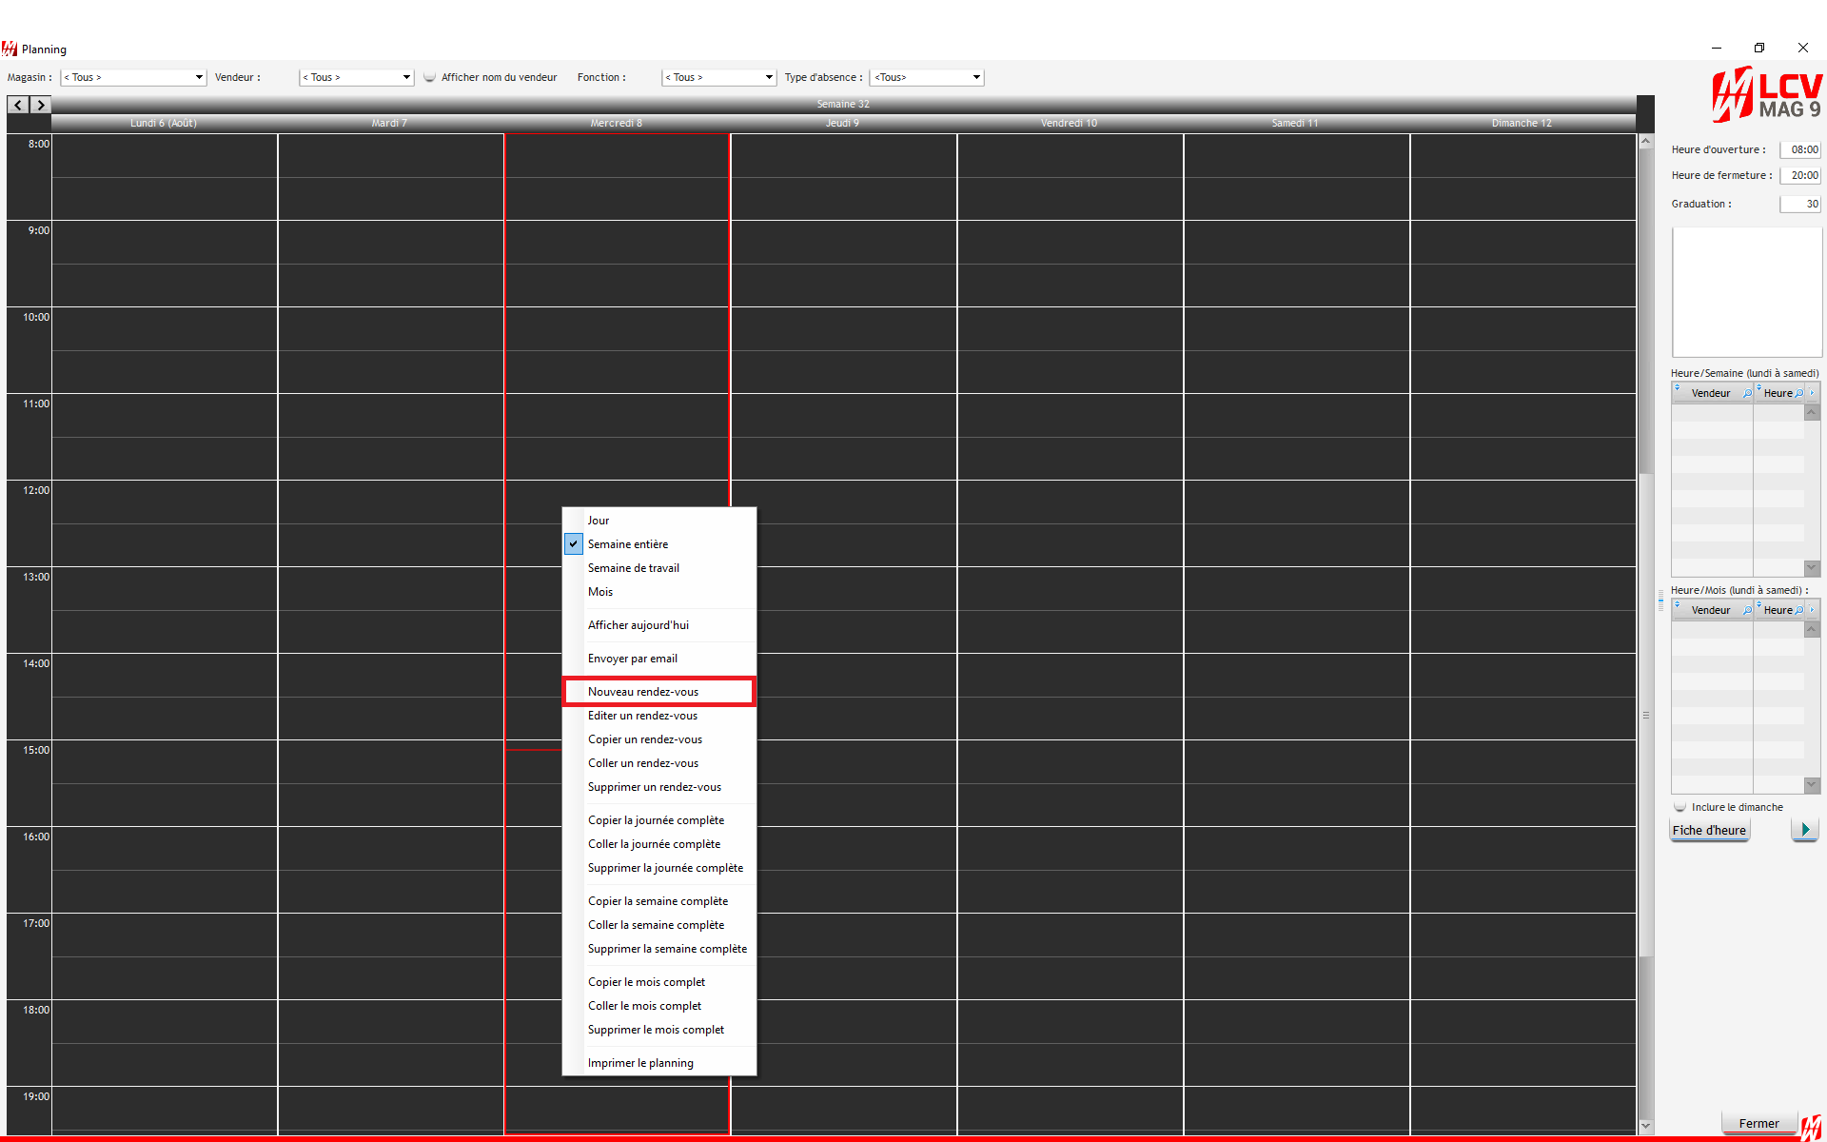

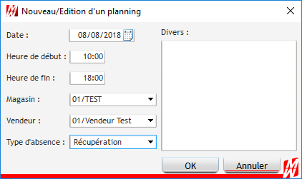
Renseignez :

- La date
- L’heure de début
- L’heure de fin
- Le vendeur
- Le magasin

Puis cliquez sur OK.

Exemple : 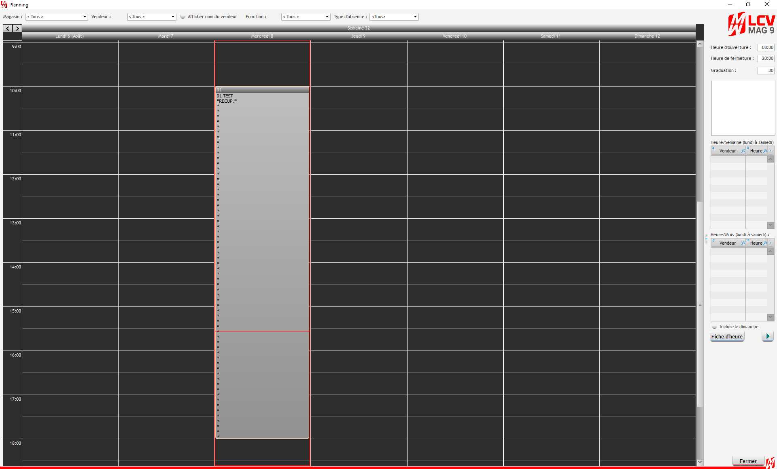

Répétez l’opération autant de fois que nécessaire.

- Modifier une entrée

Faites un clic droit sur l’entrée puis cliquez sur « Editer rendez-vous ».
Faites les modifications nécessaires puis cliquez sur OK.

- Supprimer une entrée

Faites un clic droit sur l’entrée puis cliquez sur « Supprimer rendez-vous ».
À la question « Voulez-vous supprimer ce rendez-vous ? », cliquez sur Oui.

- Impression

Pour imprimer le planning de chacun de vos vendeurs, cliquez sur Fiche d’heure. A ce moment-là, choisissez le vendeur ainsi que le mois et l’année puis cliquez sur imprimer.

- Paramétrage
Pour créer, modifier ou supprimer un vendeur, il faut aller dans 

Aller ensuite sur 5. Vendeurs, puis Vendeurs/Vendeuses :

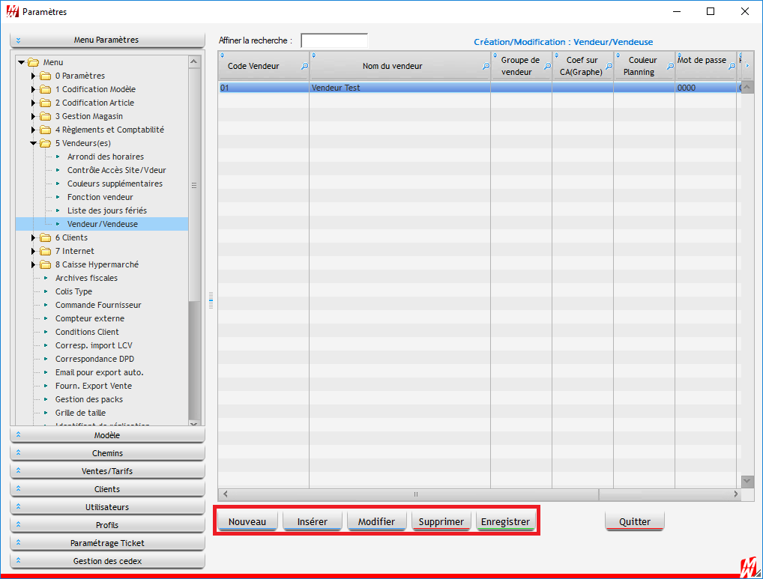

- Si vous souhaitez créer un nouveau vendeur, cliquez sur Nouveau
- Si vous souhaitez modifier un vendeur, cliquez sur le vendeur en question puis sur modifier
- Si vous souhaitez supprimer un vendeur, cliquez sur le vendeur en question puis sur supprimer

Pour qu’un vendeur ne puisse voir que son propre planning, allez dans les paramètres LCV, puis PROFILS et décochez la case permettant de visualiser tous les magasins dans le planning pour le profil désiré.
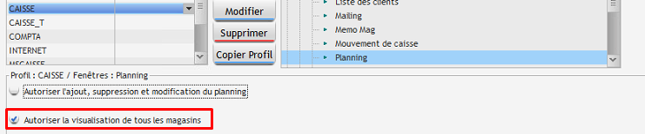

Vous avez la possibilité d’attribuer une couleur à chaque vendeur (à renseigner dans la colonne : Couleur planning), pour une meilleure visualisation dans les plannings :

Voici les codes couleur : 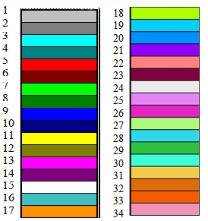

Pointage des vendeurs :

- Pointage sans carte vendeur

Le pointage s’effectue à l’arrivée en magasin ainsi qu’au départ du magasin.

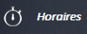
A l’arrivée :
Cliquez sur

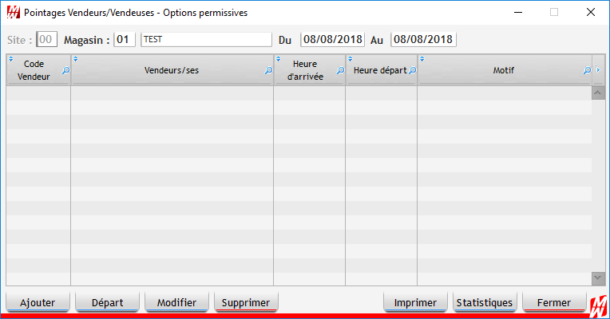

Cliquez ensuite sur 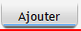 puis renseignez votre code vendeur et tapez Entrer sur le clavier.
L’enregistrement de votre heure d’arrivée est automatique, vous pouvez donc fermer la fenêtre et commencer votre journée.

Au départ :
Cliquez sur

Cliquez ensuite sur votre ligne de pointage puis sur

Tout comme l’arrivée, l’enregistrement du départ est automatique, vous pouvez donc fermer la fenêtre et quitter le magasin.

Si vous souhaitez connaitre les temps de présences cliquez sur

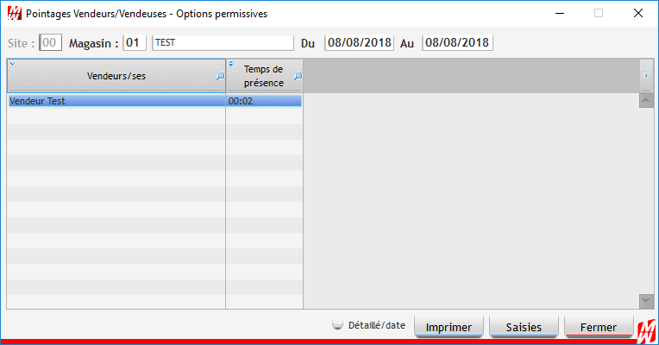

De base, le programme vous donnera les temps de présences de la journée. Si vous souhaitez les avoir sur une période renseignez-la.

Lorsque vous demandez les temps de présences sur une période donnée, cochez la case « Détaillé/date » pour avoir le détail.

- Pointage avec carte vendeur

Prérequis :
Il faut au préalable renseignez les numéros de site utilisant le pointage avec carte vendeur. Pour ce faire, allez dans les paramètres, cliquez sur l’onglet « 5 Vendeurs » puis sur « Contrôle Accès Site/Vendeur ».
Cliquez ensuite sur « Nouveau » puis renseigner le numéro de site (celui-ci se trouve en bas de vos pages LCV) et renseignez « O » (o majuscule) pour activer le paramètre.

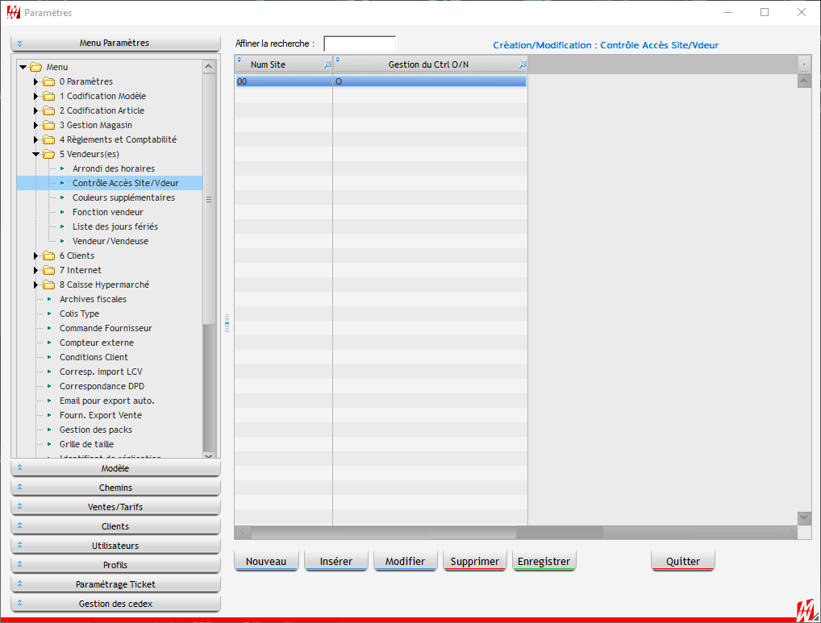

Ensuite vous devez activer le paramètre au niveau des profils.
Pour se faire, allez dans les paramètres, cliquez sur l’onglet « Profil » puis sur le profil à modifier.
Dans la liste des rubriques sélectionnez « Option Générale » puis cochez la case « Autoriser l’accès aux vendeurs avec la carte vendeur ».

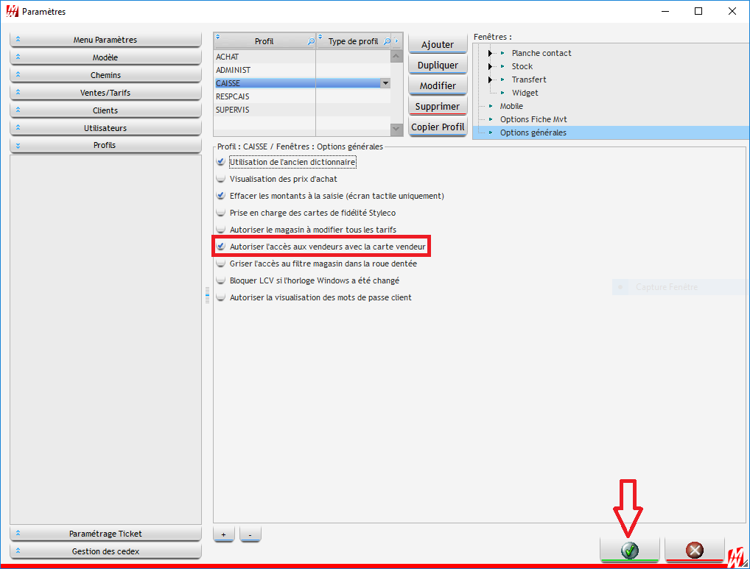

Le pointage s’effectue à l’arrivée en magasin ainsi qu’au départ du magasin.
Les cartes vendeurs sont à paramétrer par nos soins, n’hésitez pas à prendre contact avec notre service commercial si vous souhaitez plus d’informations.

A l’arrivée :
Bipez votre carte vendeur sur la page d’accueil LCV pour enregistrer votre arrivée.

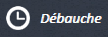
Au départ :
Cliquez sur

Bipez votre carte vendeur pour enregistrer votre départ.

Paramétrage de la fidélité :

Cliquez sur Paramètres

NOTE : la fidélité se gère désormais au « groupe ».
Vous devez d’abord créer vos groupes de magasins en allant dans puis
Dans la colonne de chaque magasin, indiquez le numéro de groupe.
Exemple : Les mags 01 et 02 seront dans le groupe 01. Le mag 03 sera dans le groupe 02 car il n’a pas la même fidélité que les mags 01 et 02.
Une fois vos groupes renseignés, cliquez sur l’onglet « Client » puis sur « Fidélité ».
La 1ère fois, cliquez sur puis puis revenez dans la fidélité, tout sera dégrisé

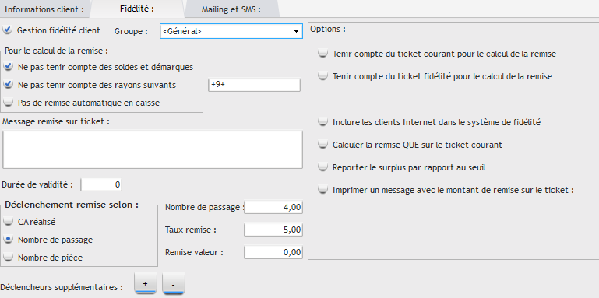

La fidélité se paramètre au groupe de magasins. Ainsi chaque groupe peut avoir son propre système de fidélité. (vous pouvez aussi créer un groupe par magasin si aucun n’a la même fidélité).

Tout d’abord il faut définir les paramètres de déclenchement de la remise. La remise peut se déclencher selon le CA réalisé, le nombre de passage ou le nombre de pièces achetées.

Déclenchement selon le CA réalisé :

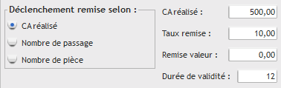

Renseignez le montant à atteindre pour le déclenchement de la remise.
Indiquez le taux de remise ou la valeur de la remise ainsi que sa durée de validité.

Déclenchement selon le nombre de passage :

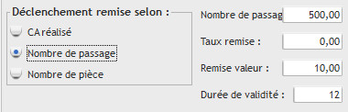

Renseignez le nombre de passage pour le déclenchement de la remise.
Indiquez le taux de remise ou la valeur de la remise ainsi que sa durée de validité.

Déclenchement selon le nombre de pièce :

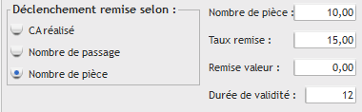

Renseignez le nombre de pièce à acheter pour le déclenchement de la remise.
Indiquez le taux de remise ou la valeur de la remise ainsi que sa durée de validité.

Ces chiffres sont donnés à titre indicatif, libre à vous de choisir vos propres paramétrages.

Pour le calcul de la remise, vous devez choisir les paramétrages en caisse :
- Tenir compte ou non des soldes et démarques
- Exclure certains rayons (tel que les produits d’entretien)
- Remise automatique en caisse ou non

Puis :
- « Tenir compte du ticket courant pour le calcul de la remise » : Permet de prendre en compte le ticket en cours pour le calcul de la remise fidélité.
- « Tenir compte du ticket fidélité pour le calcul de la remise » : Permet de prendre en compte dans le CA de la remise le dernier ticket en cours de vente, le ticket contenant la remise fidélité compte dans la future remise fidélité et donc équivaut à 1 passage.
- « Tenir compte de la date de création du client pour le calcul de la fidélité » : Permet de spécifier la date de création comme date de fidélité pour la première remise d'un nouveau client. Pour les remises suivantes, la date de fidélité est gérée normalement. Cela suppose d’avoir une carte de fidélité par client. Lorsque le client revient, on reprend sa carte puis on lui créer un nouveau compte client associé à une nouvelle carte. Ensuite, au siège, une personne fusionne les deux fiches clients.
- « Inclure les clients internet dans le système de fidélité » : Permet à vos clients internet de bénéficier de la fidélité appliquée en magasin. Uniquement lorsque votre site web est chez LCV.
- « Calculer la remise QUE sur le ticket courant » : Permet de calculer le montant de la fidélité sur le ticket courant. Attention ne fonctionne que si vous sélectionnez un taux de remise, pas une remise en valeur.

Enfin, cliquez sur  pour valider les modifications.

Fichier client :
Vous pouvez remplir votre fichier client en cliquant sur 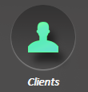

Voila comment se présente la fiche client ci-dessous :

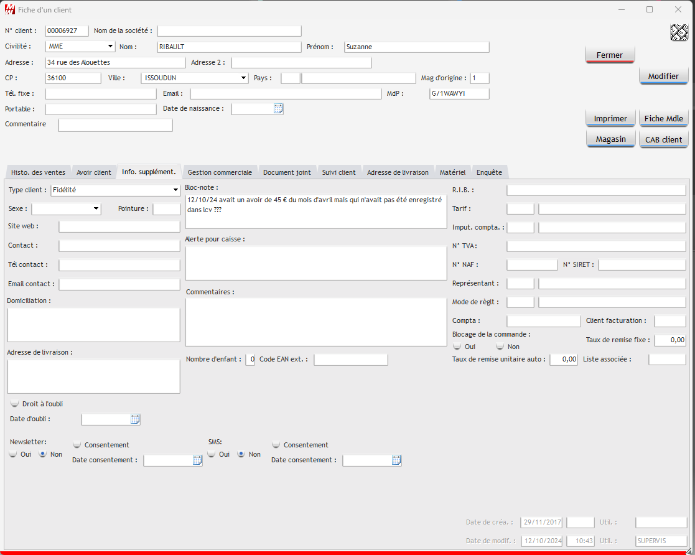

Ci-dessous, le détail de chaque onglet :

: Cette page vous permet d’obtenir la liste des articles achetés avec la taille, le tarif, (si c’est une réservation) les arrhes versés, les remises éventuelles ainsi que le type de tarif et le magasin.
En dessous se trouve la liste des règlements avec les échéances dans le cas d’encaissement en chèque différé.

Retrouvez aussi les informations de fidélités ainsi que les informations diverses liées aux ventes : CA par type, Chèque différé, Réservation.

: Liste des avoirs en cours / utilisés du client

: Ici vous pouvez choisir le type de client :
- Normal : possibilité de définir un taux de remise fixe
- Fidélité : utilise les paramètres de la fidélité
- Collectivité : possibilité de définir un taux de remise fixe
- Client interdit : encaissement en espèces uniquement

Ce sont les 4 types de client crée de base dans LCV. Il vous est possible d’en créer d’autre afin de distinguer vos différents types de client.
Attention : seul le type FIDELITE peut prétendre à utiliser la fidélité.

La domiciliation, l’adresse de livraison ainsi que les encarts situés en dessous servent uniquement à la Gescom lors d’envoi de colis.

L’alerte caisse (entouré en rouge sur l’image suivante) vous permet d’afficher un pop-up en caisse lorsqu’on va chercher le client. Ce pop-up contiendra les informations renseignées dans la fiche client.
Pour la retirer il faut supprimer les informations contenues dans l’encart.

: (utilisable uniquement avec la Gescom)
Vous retrouverez les différents devis, livraisons ou facture émise pour le client avec une visualisation du document dans la partie basse de la page.

: Vous permet d’ajouter un document afin de le partager avec les autres postes utilisant LCV.
Ce document peut être : une image, un PDF, un fichier texte ou Excel. Celui-ci peut s’extraire sur chacun des postes utilisant LCV.

: Cet onglet vous permet de créer une note qui s’affichera dans le widget correspondant sur la page d’accueil d’LCV.

Cliquez sur « Nouveau » pour en créer un, puis renseignez la date, l’heure, le titre et la description. Vous pouvez cocher « Alerte » afin de retrouver cette note dans le widget correspondant.

Pour activer le widget, placez-vous sur la page d’accueil et faites un clic droit. Choisissez
« mode modification » puis faites à nouveau un clic droit et choisissez « Ajouter » « Widget suivi client ».

: Permet de gérer plusieurs adresses de livraisons (Site internet, clic and collect)

: Gestion des matériels achetés par numéros de série avec suivi de garantie (GESCOM).

: Module d’enquête pour mesurer le taux de satisfaction client – Interne à Lcv Multimédia

Nouveauté 9.8 : Dans l’onglet il est possible d’assigner une couleur à un document.
Cliquez sur le document en question, puis faites un clic droit puis
Sélectionnez votre couleur de fond, puis cliquez sur en bas pour confirmer le changement.
Nouveauté 9.8 : Toujours dans l’onglet ajout des images en PNG en tant que document

Nouveauté : vous avez la possibilité de mettre un message dans la fiche client pour qu’il s’affiche en caisse lors de son passage.
Pour se faire, sélectionnez votre client dans la base de données et cliquez sur Modifier.

Une fois sur la fiche du client, cliquez sur le second onglet « Informations supplémentaires » et renseignez le message dans l’encart « Alerte pour caisse ».

Votre fichier client peut être paramétré pour correspondre à vos attentes.
Pour se faire, allez dans « Paramètres », puis cliquez sur « Client » et enfin « Informations client ».

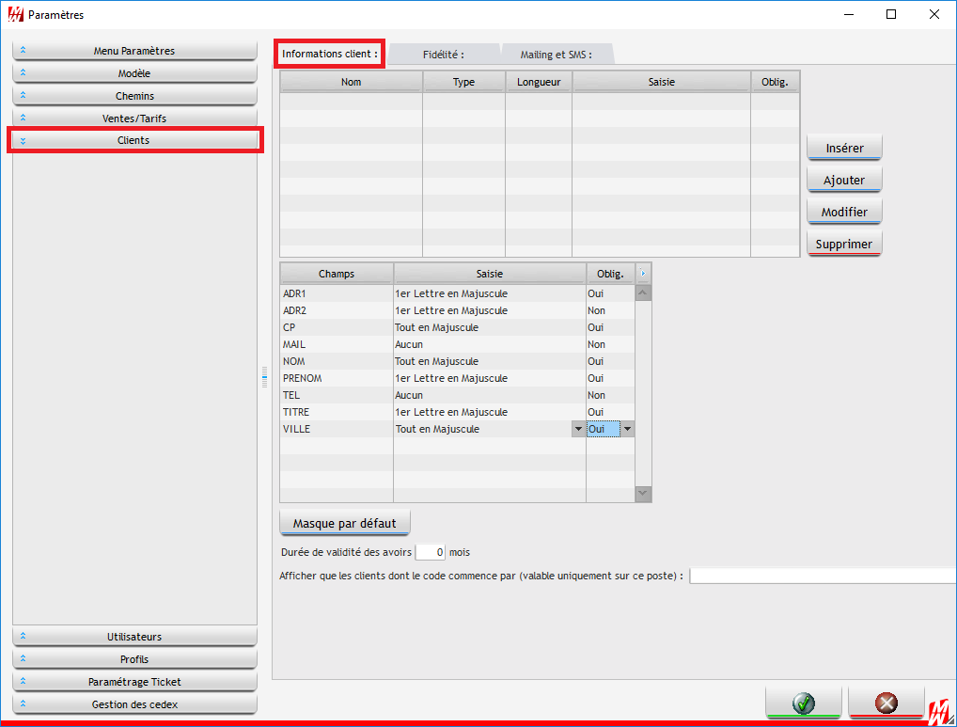

Pour tous les champs de renseignement, vous avez la possibilité de forcer la saisie :
- Tout en majuscule
- Tout en minuscule
- 1ere Lettre en Majuscule

Vous pouvez obliger le vendeur à renseigner un champ pour valider la fiche client. Pour l’activer, sélectionnez la rubrique obligatoire et mettez « Oui » dans la troisième colonne.
Un message s’affichera en caisse si le vendeur n’a pas rempli un champ obligatoire et le curseur se placera automatiquement dans le champ à renseigner.

Vous pouvez ajouter des champs tels que la date de naissance. Pour la créer, cliquez sur « Ajouter » puis renseignez le nom, le type, la longueur (le nombre de caractère), le type de saisie et l’obligation ou non.
Vous retrouverez ce champ en dessous de tous ceux initialement présents.

Fusionner deux clients :

Sur la page d’accueil LCV, cliquez sur « Option » puis sur « Déplacer un client vers un autre ».

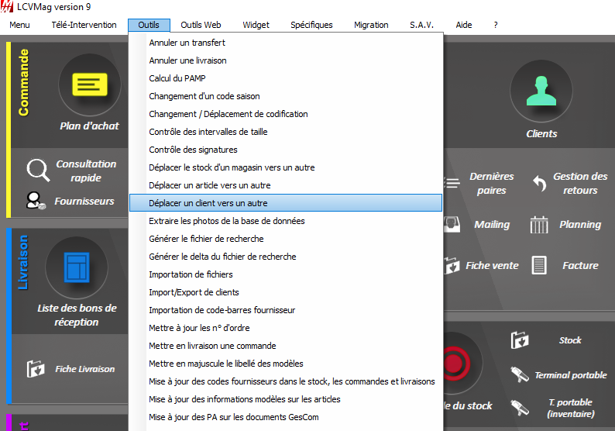

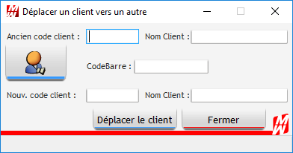

Faites un clic droit dans l’encart de l’ancien code client afin de rechercher la fiche à supprimer.
Faites ensuite un clic droit dans l’encart du nouveau code client afin de rechercher la fiche à garder.

Cliquez ensuite sur

Répondez aux questions en fonction de vos besoins : récupération des informations de la fiche, des ventes du client, des mouvements Gescom.

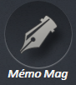
Memo Mag :

Pour ouvrir, le module de MemoMag cliquez sur

Cette fenêtre permet de dialoguer entre les sites instantanément, c'est une sorte de messagerie interne.

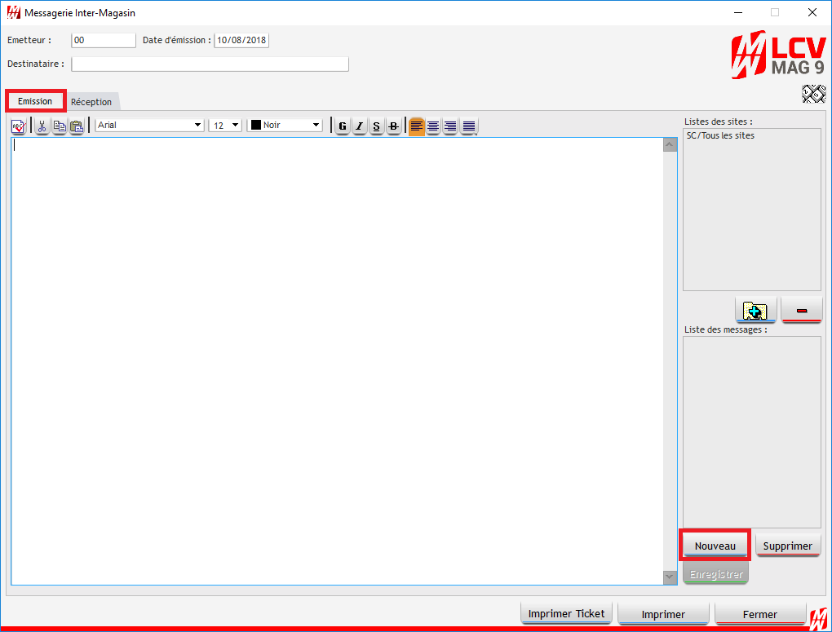

- Utilisation :

Pour envoyer un message :

Cliquez sur le bouton
Pour ajouter un destinataire, double cliquez sur son site ou cliquez sur 

Pour supprimer un destinataire, sélectionnez-le dans la liste des sites puis cliquez sur le bouton 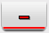

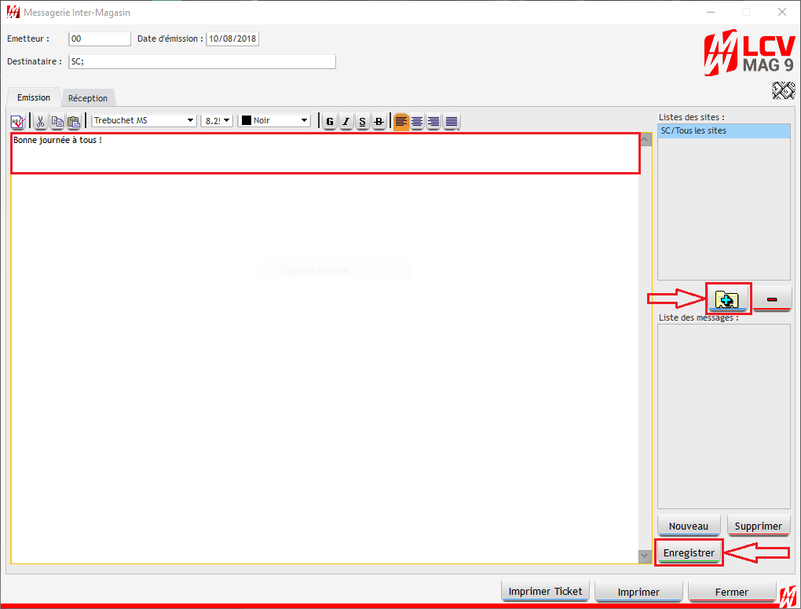

Tapez votre message dans la zone de saisie, puis enfin cliquez sur le bouton
Un numéro sera attribué à votre message et apparaîtra dans la liste des messages.
Votre message s’envoie instantanément et sera reçu dans les minutes suivant l’envoi.

Réception d'un message :

Si vous avez des messages en réception, à chaque ouverture du logiciel, cette fenêtre s'ouvrira automatiquement.
Vous pouvez imprimer ces messages ou les supprimer en cliquant sur le bouton 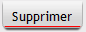

- Attention !

Le Site "SC / Tous les sites" n'est visible qu'à partir du Serveur !

Afficheur Client :

Il est possible d’ajouter un afficheur client digitale sur un écran secondaire.
Rendez-vous dans le module Paramètres puis dans l’onglet Paramétrage Ticket

Choisissez votre poste puis affichez la fenêtre afficheur comme sur la capture d’écran ci-dessous :

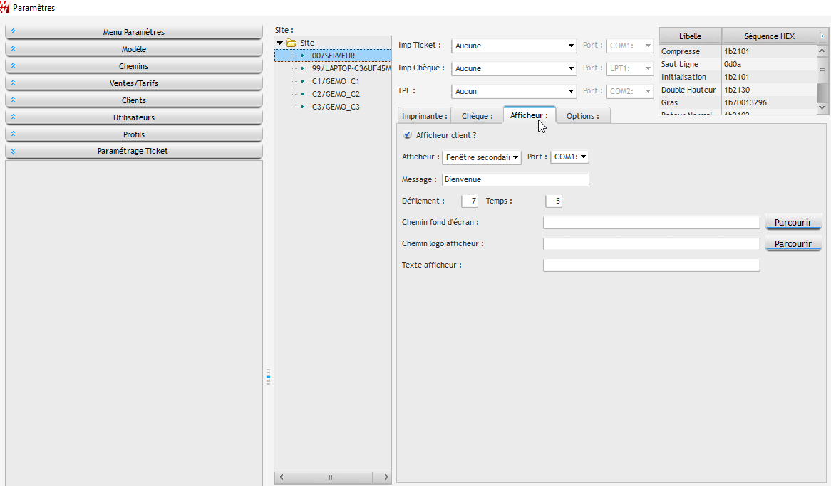

Cochez la case : Afficheur Client ?
Et dans le menu déroulant Afficheur, choisissez fenêtre secondaire.

Une fois sur votre caisse, une fenêtre volante sera disponible et vous pourrez la déplacer sur votre deuxième écran afin que votre client puisse voir ce que vous bippez.

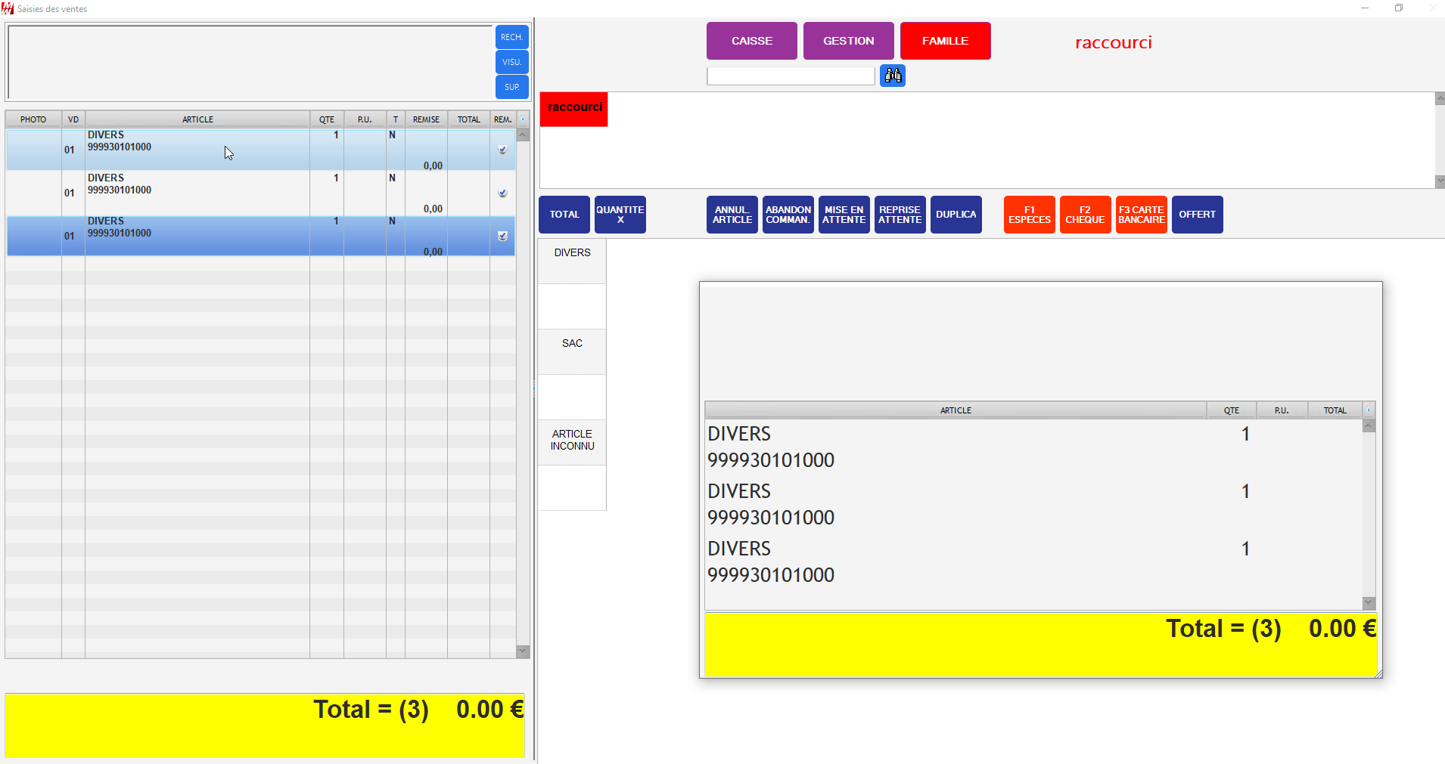

Infos :

Il est possible ne pas afficher le % de remise lorsqu'une promotion est active (paramètre de caisse PASREMPROMO à mettre à O dans onglet paramètre DIVERS)
Nouveau paramètre de caisse DEFAUTNEWSAUTO
Lors de la modification ou ajout d'un portable ou la modification ou ajout d'un email, cela va cocher automatiquement le consentement à la date du jour
Il est indépendant du paramètre DEFAUTNEWS qui sert à activer le consentement lors de la création d'un client (on peut donc activer les deux)

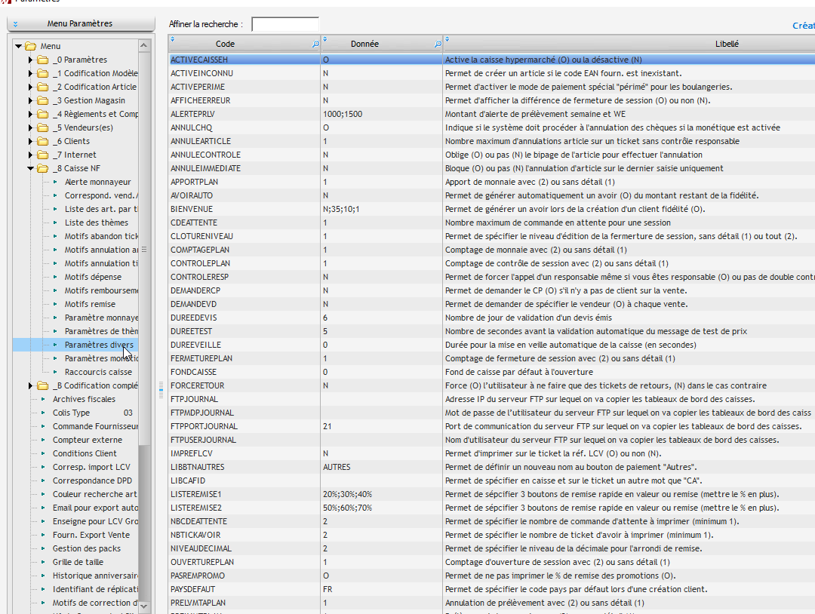

A noter que parmi tous les paramètres vous en avez des nouveaux :
- DOUBLETICKRESA : SI O, on imprime les 2 tickets d’une émission de réservation. SI toute autre valeur, on imprime un seul ticket

1.16 La cloture fiscale

La nouvelle norme fiscale NF525 imposée par l’état, en vigueur le 01/01/2018, vous oblige dorénavant à effectuer une clôture journalière et mensuelle de caisse.

La clôture de caisse s’effectue en plusieurs étapes :

- La clôture session + la clôture journalière (journalièrement)

- La clôture session +La clôture journalière + La clôture mensuelle (mensuellement)

Si vous disposez de plusieurs caisse, la clôture journalière s’effectue, une seule fois sur la caisse maître ou bien votre serveur, si votre serveur et vos caisses sont dans le même magasin.

Afin de gagner du temps sur la clôture et éviter les erreurs de caisse, il est conseillé de créer un seul compte qui ouvre et ferme la caisse tous les jours.

Exemple : Si votre code magasin est le 01, il faut créer un utilisateur CAISSIER01 et lui associer un mot de passe facile à retenir pour toutes les personnes qui utilisent la caisse, généralement nous indiquons le mot de passe 1234

Si vous avez plusieurs caisse il faudra créer un CAISSIER01a et CAISSIER01b.

ATTENTION, DÈS QUE LA CLOTURE SESSION A ETE VALIDEE SUR LA CAISSE, VOUS NE POURREZ PLUS UTILISER LA CAISSE ET DONC SAISIR DE VENTES.

IL FAUDRA DANS CE CAS SAISIR VOS VENTES LE LENDEMAIN EN SAISISSANT UN COMMENTAIRE SUR LA CAISSE, EXEMPLE : VENTES CONCERNANT LA JOURNEE DE JJ/MM/AA.

LES COMMENTAIRES SUR LES TICKETS NE S’IMPRIMENT PAS SUR LE
TICKET ILS SERVENT PLUTOT DE BLOC NOTES POUR VOUS.

CLOTURE SESSION

1 – Accéder au module Caisse de LCV

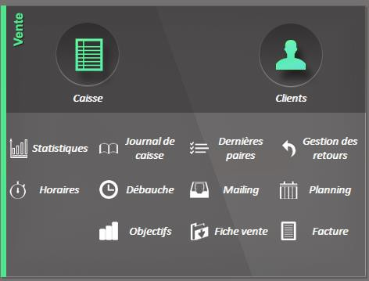
Lancez la caisse par le menu général du logiciel LCV en faisant un clic gauche de souris sur le logo Caisse indiqué par la flèche bleue ci- contre

2 – Ouverture de la caisse

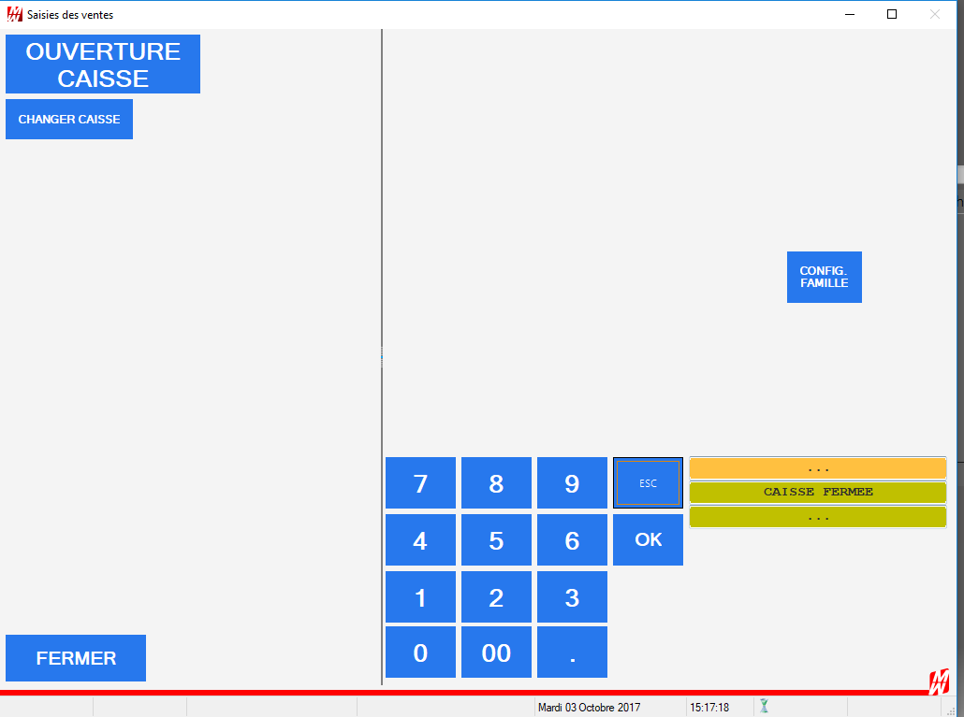
La fenêtre suivante s’ouvre, cliquez sur le bouton OUVERTURE CAISSE
pour ouvrir la caisse :

3 – Sélection du caissier et saisi du mot de passe

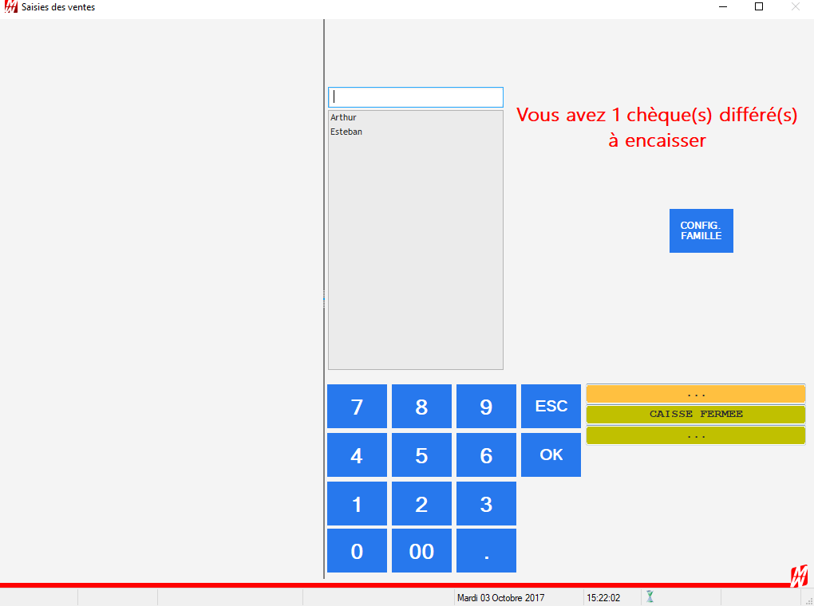
La fenêtre suivante s’ouvre, faire un clic gauche sur le nom du
CAISSIER pour lequel vous allez clôturer la SESSION. Saisir le mot de passe du vendeur sur le pavé numérique. Cliquez sur OK.

Si vous n’arrivez pas à ouvrir votre session avec le nom du caissier, c’est que la caisse n’a pas été clôturée lors d’une journée précédente la date du jour. (voir plus bas comment clôturer une journée précédente).

4 – Clôturer la session

Cliquez sur l’onglet GESTION puis sur CLOTURE SESSION
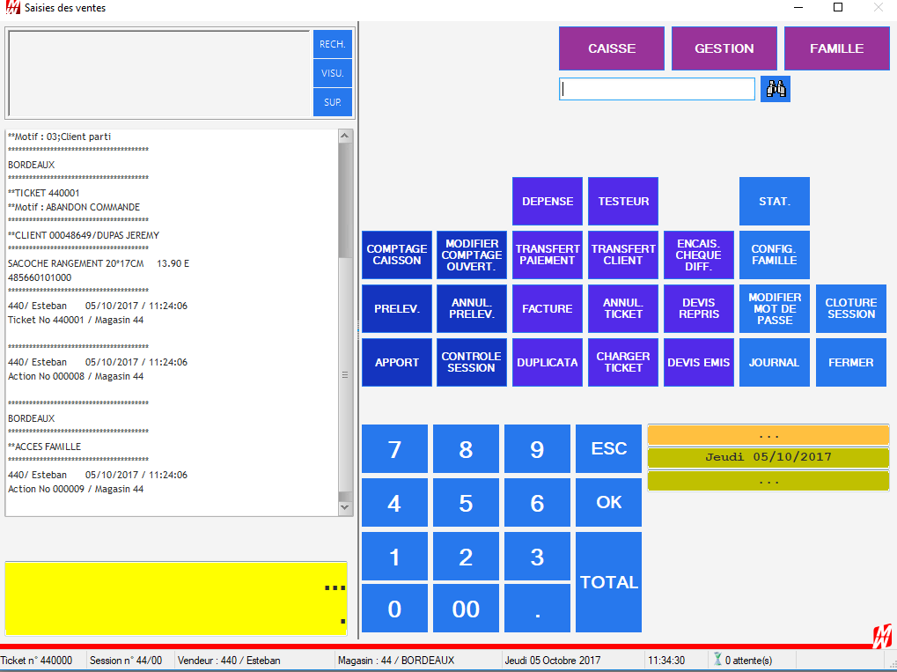

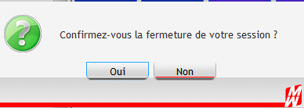
Un message de confirmation s’affiche, cliquez sur OUI si vous êtes sûr.

La fenêtre suivante s’affiche

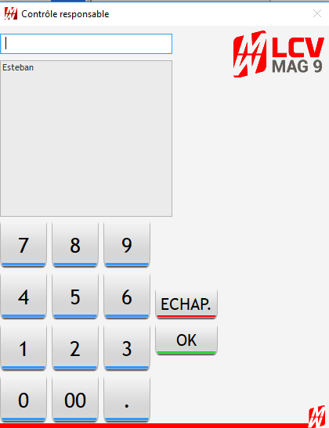
Sélectionnez le nom du responsable en faisant un clic gauche dessus, généralement c’est le nom du caissier qui a ouvert la caisse puis saisissiez le mot de passe ici puis cliquez sur ok.

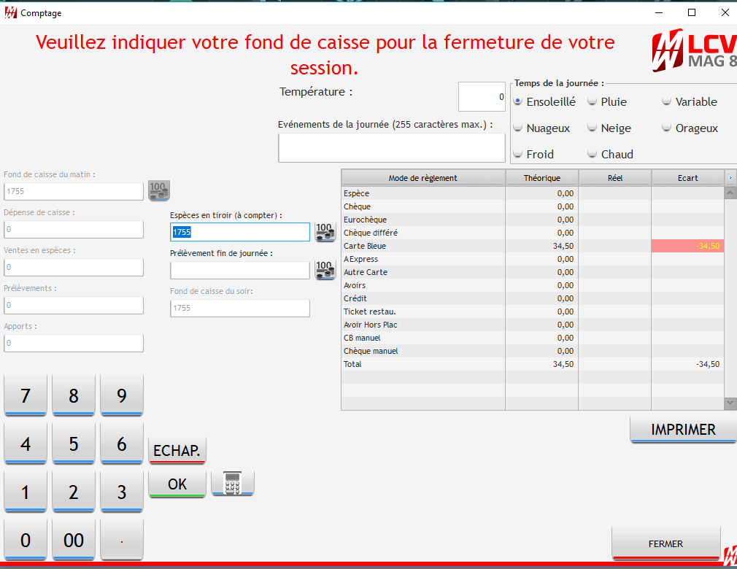
La fenêtre suivante s’affiche :
Compter le contenu de la caisse et mettre le détail en cliquant ici.
Il est possible de désactiver cette option afin de ne pas indiquer le détail du tiroir-caisse.

Remplir le détail de votre fond de caisse correspondant au montant (Espèces en tiroir) comme ci-dessous.

Cliquez sur TOTAL pour valider.
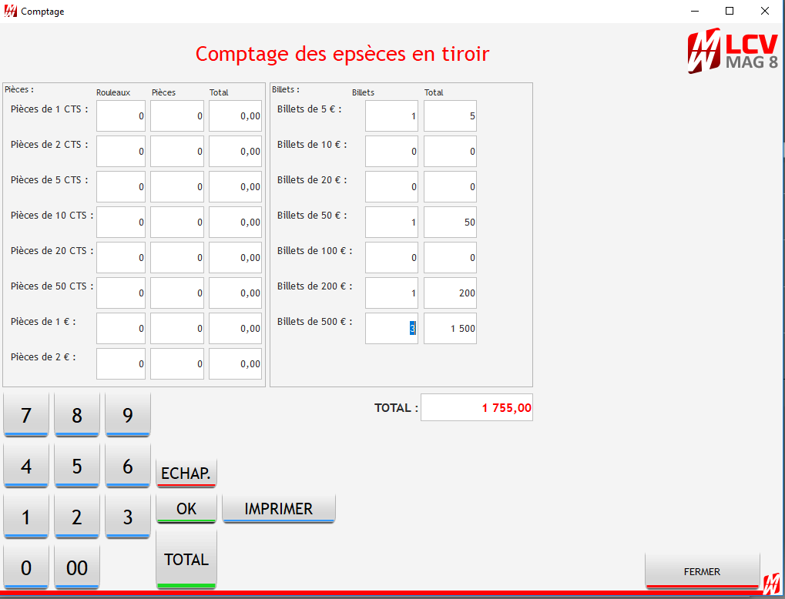

Possibilité ensuite d’imprimer le détail du fond de caisse.

Saisie des valeurs en caisse réelle des autres modes de paiement.

Ci-dessous on contrôle qu’on a bien en caisse 34.50 en carte bleue puis
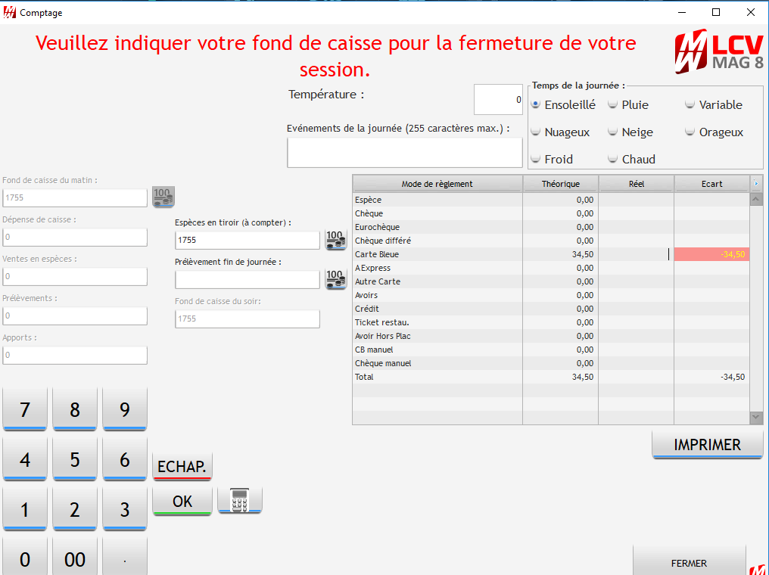
dans la colonne réelle, on saisit le montant réel.

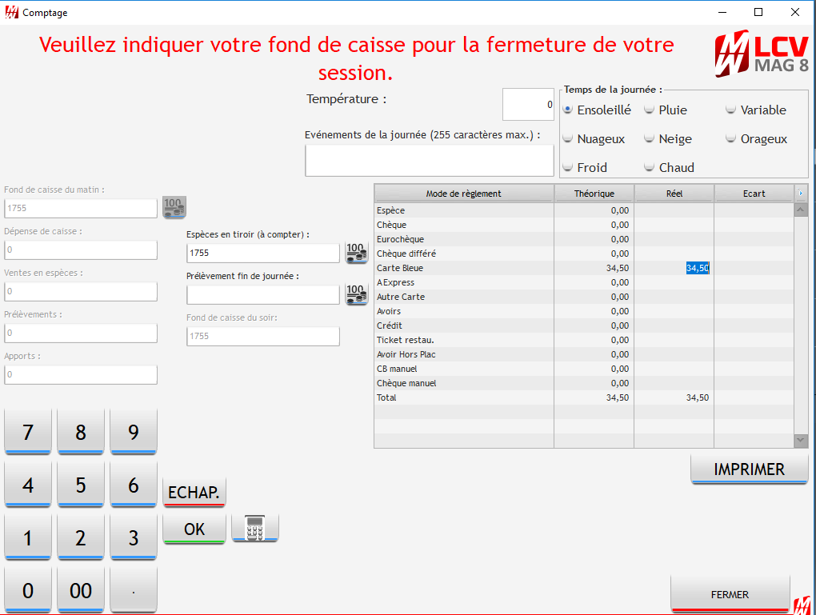
Le montant de la colonne ECART va se vider, cela veut dire qu’il n’y a
plus d’écart entre le montant théorique CB et le montant compté CB.

Vous devez contrôler les écarts pour tous les autres modes de règlement. Si vous avez des avoirs, il faut les mettre en négatif dans la colonne Réel.

Afin d’avoir un fond de caisse du matin juste il faut remplir la zone
prélèvement, même si vous ne faites pas de prélèvement en banque.
Si vous ne le faites pas, vous vous retrouverez avec un fond de caisse du matin égal au fond de caisse du soir de la veille.

Saisie ici du prélèvement de fin de journée puis cliquez sur OK.
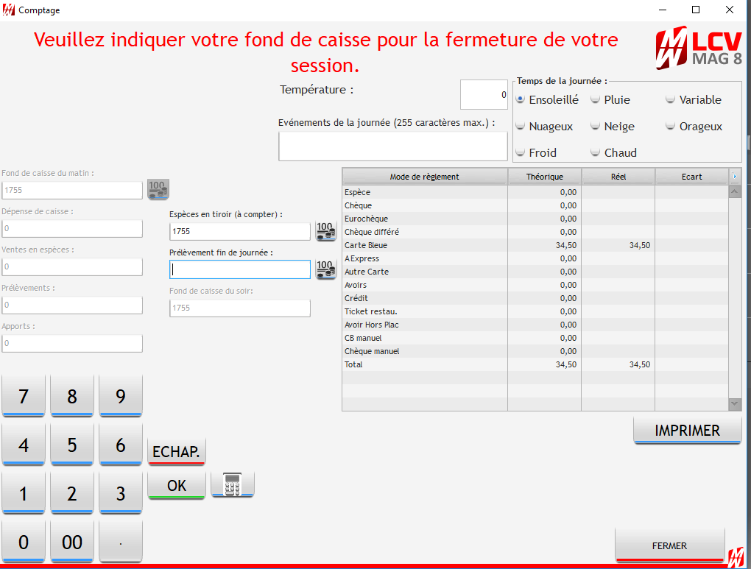

Le logiciel vous demande de confirmer la clôture de session, il faut cliquer sur Oui. Ensuite le ticket Z s’imprime sur votre imprimante ticket.
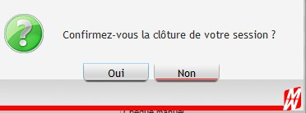

Il vous propose ensuite d’éditer un DUPLICATA, ceci est facultatif

LA SESSION EST MAINTENANT CLOTUREE POUR LE VENDEUR FAIRE LA MEME MANIPULATION POUR LES AUTRES VENDEURS.

ATTENTION : LA CLOTURE N’EST PAS TERMINEE, IL FAUT FAIRE LA
CLOTURE JOURNALIERE INDIQUEE DANS LES PAGES SUIVANTES !

CLOTURE JOURNALIERE DE LA CAISSE

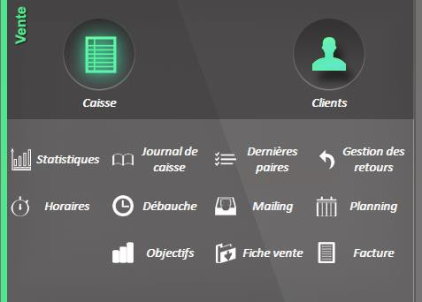
Lancez le module Statistiques par le menu général du logiciel LCV en faisant un clic gauche de souris sur le logo Statistique indiqué par la flèche bleue ci-contre

Cliquez sur le bouton Calculer, la liste des sessions s’affichent et vous

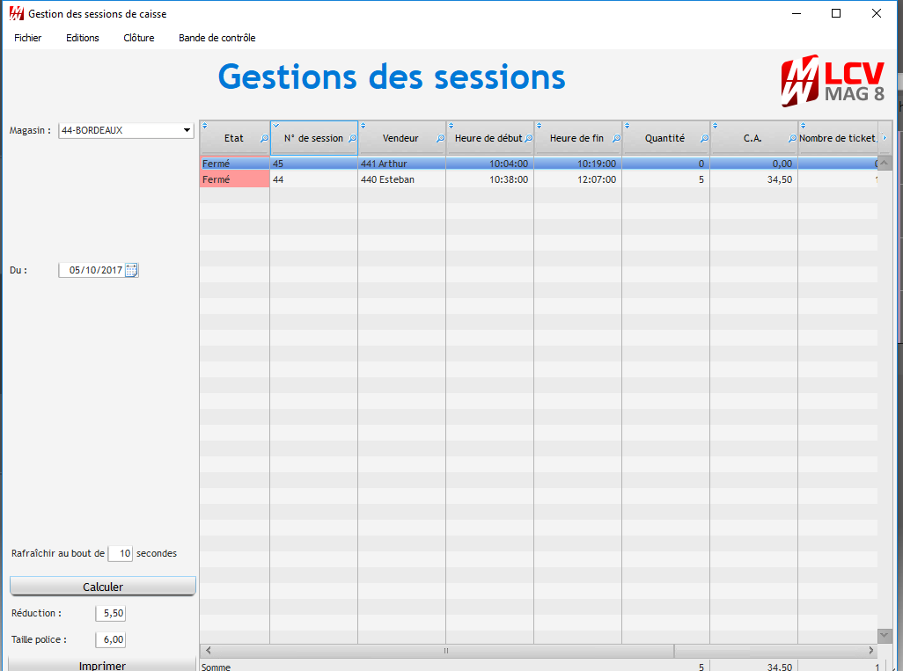
Possibilité de saisir une date ultérieure, si vous ne voyez pas vos
permettent de visualiser que toutes vos sessions caissier soient fermées avant d’effectuer la clôture journalière.

Cliquez ensuite dans le menu clôture puis clôture journalière.
sessions s’afficher.

CLOTURE MENSUELLE DE LA CAISSE

Lorsque vous entamez un nouveau mois, il est obligatoire de faire une clôture mensuelle de la caisse.
Cliquez sur le menu Clôture puis sur clôture mensuelle et indiquer votre mois précédent.

CLOTURE D’UNE JOURNEE PRECEDENTE

Faire cette procédure pour chaque CAISSIER qui n’arrive pas à
ouvrir sa session caisse.

1 – Accéder au module Caisse de LCV

Lancez la caisse par le menu général du logiciel LCV en faisant un clic gauche de souris sur le logo Caisse indiqué par la flèche bleue ci- contre

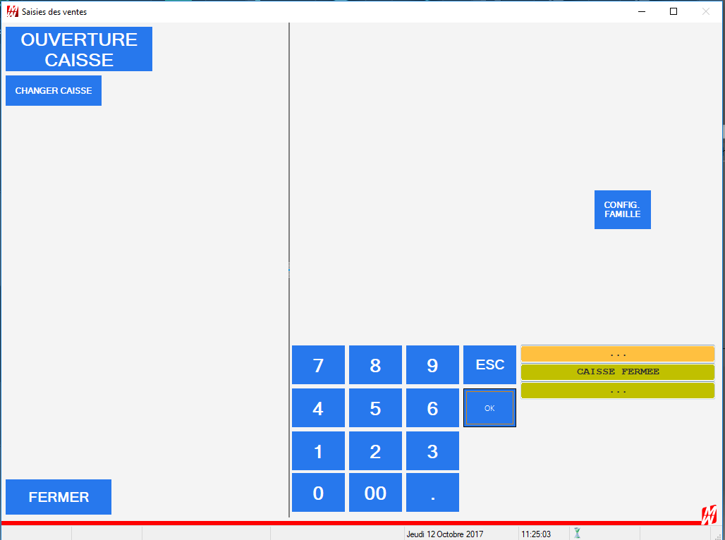
La fenêtre suivante s’ouvre : Cliquez sur CHANGER CAISSE

La fenêtre suivante s’ouvre :

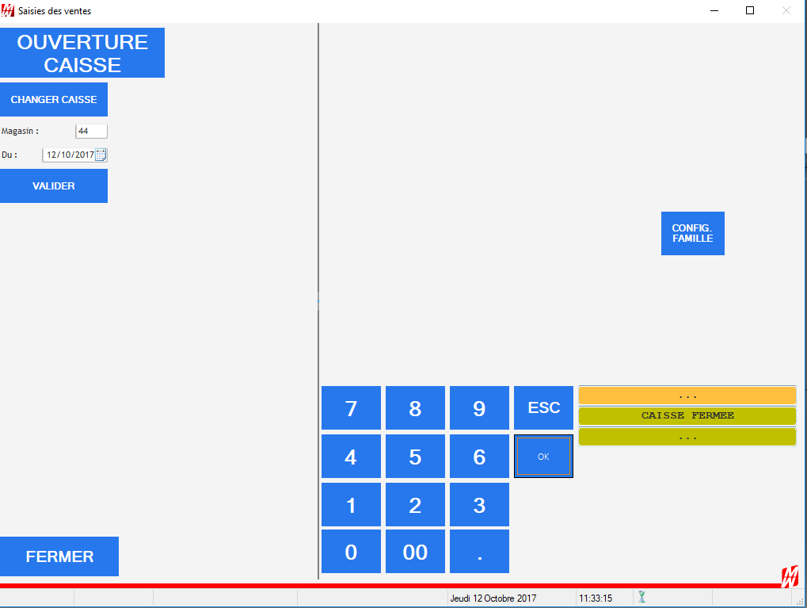
Mettre ici la date de journée précédente puis cliquez sur le bouton
VALIDER.

Après validation, la fenêtre suivante s’affiche

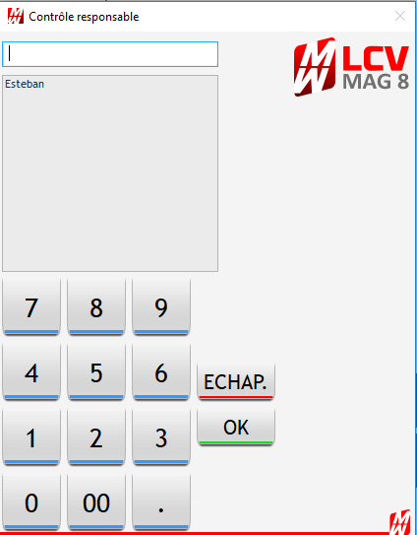
Il faut sélectionner le vendeur ou le responsable puis saisir le mot
de passe du vendeur ou du responsable puis valider par OK.

Ensuite il suffit d’ouvrir la caisse comme d’habitude, allez dans gestion
puis clôture session.

Ensuite aller dans le module statistique, puis dans le menu clôture puis choisir clôture d’une journée précédente.

Saisir ensuite la date de la journée précédente : exemple 10102017 puis validez en cliquant sur le bouton OK.

INFORMATIONS IMPORTANTES

- Il est obligatoire d’effectuer vos clôtures journalières ou mensuelles. Si les clôtures ne sont pas effectuées, vous ne pourrez pas ouvrir la caisse le lendemain.

- Lorsque vous lancez une clôture, cela va générer une « Archive fiscale » qui va se trouver dans votre dossier « LcvMag » puis dans le dossier « Fichiers ».

Exemple :
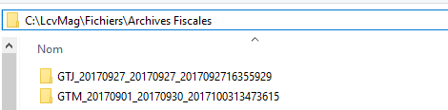

Ces fichiers vous seront demandé lors d’un contrôle fiscal.
Vous devez donc vous assurez de la pérennité des fichiers, c’est-à- dire que vous devez mettre en place une sauvegarde fiable de ces informations.

LCV ne se charge pas de cela, nous pouvons vous indiquer un logiciel de sauvegarde gratuit et vous donner une documentation
standard pour la réaliser mais l’installation et la mise en place reste
à votre charge.

Egalement, LCV ne s’assurera pas que votre sauvegarde fonctionne.

Attention : Si vous perdez les fichiers, vous aurez automatiquement
une amende par magasin qui n’a plus les fichiers lors d’un contrôle.

- Lorsque vous clôturez une journée, il n’est plus possible d’ouvrir une
nouvelle session sur la journée clôturée.

- Lorsque vous clôturez un mois, il n’est plus possible d’ouvrir une
nouvelle session sur une journée du mois clôturé.
Si par erreur vous clôturez un mois, vous devrez attendre le mois prochain pour ouvrir une session (et retaper toutes les ventes à ce moment sur la date du 1er du mois suivant).

STATISTIQUES

Le module Statistiques vous permet d’avoir en temps réel différentes données comme le nombre de tickets, d’articles, le CA généré, par rayon et/ou par vendeur, ainsi que beaucoup d’autres stats.

A l’accueil des statistiques, vous devez en premier lieu choisir votre magasin
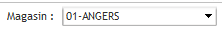

Ensuite, vous avez le choix de la période à consulter, un jour précis, une plage, un mois..
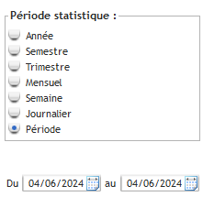

La sélection du tri vous permet de pouvoir filtrer les résultats selon que vous souhaitez n’avoir que les ventes par rayon, ou bien par vendeur, ou encore par rayon et vendeur
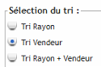

Dans le comparatif N-1 Il est important de bien différencier la différence entre Jour/Jour et Date/Date :
Jour/Jour va comparer le mardi 04/06/2024 au mardi 06/06/2023 (car le 04/06/2023 est un dimanche)
Date/Date va comparer le 04/06/2024 au 04/06/2023
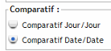

Les options vous permette d’afficher/masquer la colonne N-1 ainsi que la colonne Objectifs
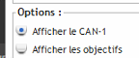

L’option calcule le tri rayon/vendeur en fonction des remises générées par l’article REFREMISE
L’option ci-dessous vous permet de réduire la taille du document imprimé (plus la valeur est grande, plus le document sera condensé).
Inversement pour la taille de la police, plus elle est grande, plus les caractères seront grands.

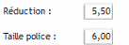

Toujours sur l’accueil, la visualisation des tickets se présente comme ci-dessous
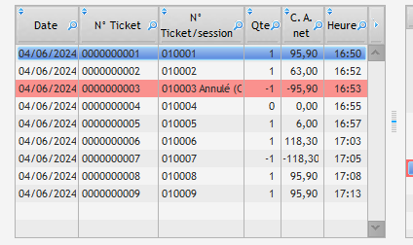

Date = Date du ticket
N° Ticket = Numéro unique qui s’incrémente à chaque ticket, ne dépend pas de la journée et est relié au numéro de site LCV.
Exemple : Ticket 0000000001 : 00 = Numéro de site 00000001 = numéro de ticket unique
N° ticket/session = Numéro de ticket relié à la journée renseignée dans Date
Ci-dessous à gauche, le détail du ticket avec l’article, le client si renseigné ainsi que le ou les modes de règlements utilisés.
Ci-dessous à droite, le CA total (diminué des avoirs émis) de la période interrogée.
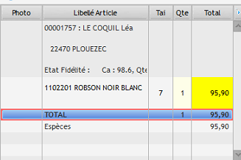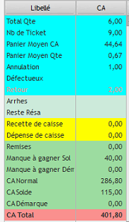
Les différents onglets ci-dessous vous donneront les informations suivantes :

: CA / Qté par rayon ou vendeur (ou par vendeur et rayon)
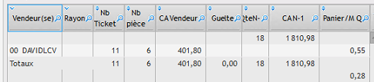

: Le CA par vendeur avec un affichage personnalisable (clic droit pour modifier l’affichage)

: Affiche les résultats par mode de règlement

: Permet d’établir la liste des articles vendus sur la période et leur stock restant (très pratique pour faire du réassort immédiat).

Dans l’onglet tout en haut vous trouverez différentes statistiques dont voici le détail :

FINANCIER CAISSIER : Vous donne un état précis de la session caisse, donc cela comprends le fond de caisse du matin, les apports ou retraits, les encaissements, les écarts à la clôture, bref tout ce qui est lié à la session vendeur
Un tri peut être fait en fonction de ce que vous souhaitez visualiser ou pas. (on peut filtrer au vendeur)
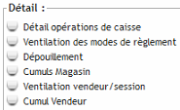

CA MARCHANDISE : Vous donne le CA par rayon, catégorie ou famille en sous-tris

Vous avez la possibilité de sélectionner la profondeur du tri ci-dessous
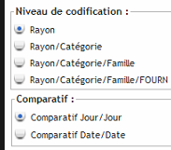

LISTE DES ACTIONS CAISSIERS : Visualise tout ce qu’un caissier à fait parmi : 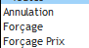
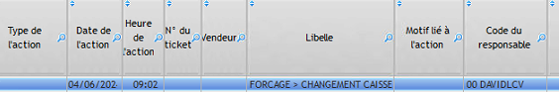

LISTE DES AVOIRS : Affiche la liste des avoir émie/repris/utilisés
Un filtre est possible sur le motif de l’avoir ainsi que sur les avoirs annulés

CA PAR TRANCHE HORAIRE : Affiche le CA par ¼ d’heure, ½ heure ou heure avec filtre vendeur
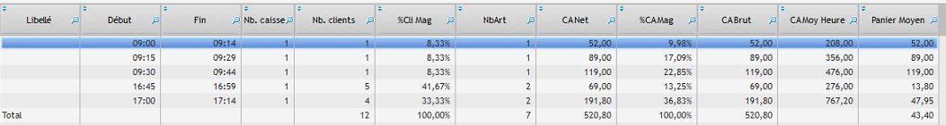

CA PAR TAUX DE TVA : Affiche le CA en fonction des différents taux de TVA que vous gérez dans LCV
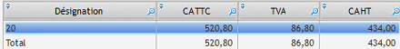

FINANCIER CLIENT : Affiche le CA en relation avec la fidélité client

TICKET RESTAURANT : Affiche le nombre de tickets restaurants utilisés et leur type (mode de règlement)

LISTE DES DEPENSES : Affiche les dépenses effectuées en caisse, en fonction du motif (petites fournitures, rouleaux TPE, administrarif, etc..)

LISTE DES REMISES : Affiche toutes les remises utilisées en caisse, en fonction du motif :
Très pratique pour voir toutes les remises AVOMARK par exemple.
Il est possible d’appliquer un filtre par remise au type de client (fidélité, normal, VIP si créé, etc..)
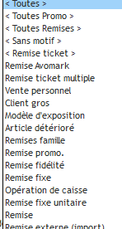

TABLEAU DE BORD : affiche une synthèse très lisible du CA \QTE\PANIER\PASSAGE
